Отдел образования администрации Нефтекумского городского округа Ставропольского края

Муниципальное бюджетное учреждение дополнительного образования
«Центр внешкольной работы» НГО СК

Принята на заседании Утверждаю
методического совета Директор МБУ ДО ЦВР
от «__ »_________ 2022 г. НГО СК
Протокол №___ ________Н.В. Ульянич
«____»__________2022 г.

Дополнительная общеобразовательная общеразвивающая программа
социально-гуманитарной направленности
«Учимся учиться»
Уровень программы: стартовый, базовый
Возраст обучающихся: 5-7 лет.
Состав группы: 15 человек.
Срок реализации: 2 год.
ID номер программы в Навигаторе: 27403

Автор-составитель:
Меннажиева Зарина Хайрадиновна
педагог дополнительного образования

г. Нефтекумск, 2022 год
РАЗДЕЛ № 1. «КОМПЛЕКС ОСНОВНЫХ ХАРАКТЕРИСТИК ПРОГРАММЫ»
ПОЯСНИТЕЛЬНАЯ ЗАПИСКА
Дополнительная общеобразовательная общеразвивающая программа «Учимся учиться» разработана на основании основных законодательных и нормативных актов Российской Федерации:
1. Федеральный закон Российской Федерации от 29.12.2012 г. № 273-ФЗ «Об образовании в Российской Федерации» (редакция от 29.12.2022 с изменениями и
дополнениями, вступившими в силу с 11.01. 2023г.)
2. Распоряжение Правительства Российской Федерации от 31.03.2022 г. № 678-р (вместе с «Концепцией развития дополнительного образования детей до 2030 года»)
3. Постановление Правительства Российской Федерации от 18.09.2020 г. №1490 «О лицензировании образовательной деятельности»
4. Постановление Главного государственного санитарного врача Российской Федерации от 28.09.2020 г. №28 «Об утверждении санитарных правил СП 2.4. 3648-20» Санитарно-эпидемиологические требования к организациям воспитания и обучения, отдыха и оздоровления детей и молодежи»
5. Приказ Министерства просвещения Российской Федерации от 27.07.2022 № 629 «Об утверждении Порядка организации и осуществления образовательной деятельности по дополнительным общеобразовательным программам»
6. Приказ Министерства просвещения РФ от 3 сентября 2019 г. № 467 «Об утверждении Целевой модели развития систем дополнительного образования детей»
7. Приказ Минобрнауки России от 23.08.2017 г. № 816 «Об утверждении Порядка применения организациями, осуществляющими образовательную деятельность, электронного обучения, дистанционных образовательных технологий при реализации образовательных программ»
8. Приказ Министерства науки и высшего образования Российской Федерации, Министерства просвещения Российской Федерации от 05.08.2020 г. №882/391 «Об организации и осуществлении образовательной деятельности при сетевой форме реализации образовательных программ»
9. Письмо Минобрнауки России от 18.11.2015 г. № 09-3242 «О направлении информации» (вместе с «Методическими рекомендациями по проектированию дополнительных общеразвивающих программ (включая разноуровневые программы)».

«Быть готовым к школе –
Не значит уметь читать,
Писать и считать.
Быть готовым к школе –
Значит быть готовым
всему этому учиться»
Л.Венгер
Дополнительное образование приобретает все большую социальную значимость. Родители начинают понимать, что старший дошкольный возраст – это важный период, который будет влиять на последующее становление личности. Полноценное образование ребёнка можно получить, прежде всего, в дополнительном образовании, где проводится всесторонняя творческая работа по детскому развитию.
Проблема интеллектуального развития детей в условиях современной школы приобретает доминирующее значение. Внимание к этой проблеме диктуется условиями современной жизни. Интеллектуальное развитие выступает как важнейший компонент любой деятельности ребенка. Для того чтобы удовлетворить свои проблемы в общении, учебе, труде, обучающийся должен воспринимать мир, обращать внимание на различные компоненты деятельности, представлять то, что ему нужно делать, запоминать, обдумывать.
У каждого ребенка есть способности и таланты. Дети от природы любознательны и полны желания учиться. Для того чтобы они могли проявлять свои дарования, развивать подвижность и гибкость мышления, учиться рассуждать, мыслить, и создан кружок «Учимся учиться».
Направленность программы «Учимся учиться» – социально – гуманитарная, рассчитана на детей старшего дошкольного возраста.
Актуальность программы заключается в том, что она необходима и позволяет систематизировать и обобщить имеющиеся знания ребенка, дополнить их и преломить в новой, приближенной к условиям школьной жизни обстановке. В дошкольном возрасте ведущей деятельностью, создающей наиболее благоприятные условия для психологического и личностного развития ребенка, является игра, поэтому обучение по программе даёт возможность обучать ребёнка играя.
Отличительные особенности программы от других программ
Образовательная программа «Учимся учиться» отличается от других программ тем, что она строится с учетом возрастных особенностей всех когнитивных процессов детей дошкольного возраста, на основе дифференцированного, личностно – ориентированного подхода.
Характеристика обучающихся.
Данная программа охватывает возраст детей 5 – 7 лет.
В жизни ребенка, пожалуй, нет больше ни одного момента, когда бы так резко и кардинально менялась его жизнь, как при поступлении в школу.
- Социальное развитие:
- умеют общаться со сверстниками и взрослыми;
- знают основные правила общения;
- хорошо ориентируются не только в знакомой, но и в незнакомой обстановке;
- способны управлять своим поведением (знают границы дозволенного, но нередко экспериментируют, проверяя, нельзя ли расширить эти границы);
- стремятся быть хорошими, первыми, очень огорчаются при неудаче;
- тонко реагируют на изменение отношения, настроения взрослых.
- Организация деятельности:
- способны воспринимать инструкцию и по ней выполнять задание, но даже если поставлены цель и четкая задача действий, то они все еще нуждаются в организующей помощи;
- могут планировать свою деятельность, а не действовать хаотично, методом проб и ошибок, однако алгоритм сложного последовательного действия самостоятельно выработать еще не могут;
- способны сосредоточенно, без отвлечения работать по инструкции 10-15 минут, затем им требуется небольшой отдых или изменение вида деятельности;
- способны оценить в общем качество своей работы, при этом ориентированы на положительную оценку и нуждаются в ней;
- способны самостоятельно исправить ошибки и вносить коррекцию по ходу деятельности.
- Речевое развитие:
- способны правильно произносить все звуки родного языка и к простейшему звуковому анализу слов;
- обладают хорошим словарным запасом;
- грамматически правильно строят предложения;
- умеют самостоятельно пересказать знакомую сказку или составить рассказ по картинкам и любят это делать;
- свободно общаются со взрослыми и сверстниками (отвечают на вопросы, задают вопросы, умеют выражать свою мысль;
- способны передавать интонацией различные чувства, речь богата интонационно;
- способны использовать все союзы и приставки, обобщающие слова, придаточные предложения.
- Интеллектуальное развитие:
- способны к систематизации, классификации и группировке процессов, явлений, предметов, к анализу простых причинно-следственных связей;
- проявляют самостоятельный интерес к животным, к природным объектам и явлениям, наблюдательны, задают много вопросов, с удовольствием воспринимают любую новую информацию;
- имеют элементарный запас сведений и знаний об окружающем мире, быте, жизни.
- Развитие внимания:
- способны к произвольному вниманию, однако устойчивость его еще не велика (10—15 минут) и зависит от условий и индивидуальных особенностей ребенка.
- Развитие памяти и объема внимания:
- количество одновременно воспринимаемых объектов не велико (1 – 2);
- преобладает непроизвольная память, продуктивность непроизвольной памяти резко повышается при активном восприятии;
- дети способны к произвольному запоминанию;
- умеют принять и самостоятельно поставить задачу и проконтролировать ее выполнение при запоминании как наглядного, так и словесного материала;
- значительно легче запоминают наглядные образы, чем словесные рассуждения;
- способны овладеть приемами логического запоминания;
- не способны быстро и четко переключать внимание с одного объекта, вида деятельности на другой.
- Развитие мышления:
- наиболее характерно наглядно-образное и действенно-образное мышление;
- доступна логическая форма мышления.
- Зрительно-пространственное восприятие:
- способны различать расположение фигур, деталей в пространстве и на плоскости (над — под, на — за, перед — возле, сверху — внизу, справа — слева);
- способны определять и различать простые геометрические фигуры (круг, овал, квадрат, ромб);
- способны различать и выделять буквы и цифры, написанные разным шрифтом;
- способны мысленно находить часть от целой фигуры, достраивать фигуры по схеме, конструировать фигуры (конструкции) из деталей.
- Зрительно-моторные координации:
- способны срисовывать простые геометрические фигуры, пересекающиеся линии, буквы, цифры с соблюдением размеров, пропорций, соотношения штрихов.
Однако, здесь еще много индивидуального: то, что удается одному ребенку, может вызвать трудности у другого.
- Личностное развитие, самосознание, самооценка:
- способны осознавать свое положение в системе отношений со взрослыми и сверстниками;
- стремятся соответствовать требованиям взрослых, стремятся к достижениям в тех видах деятельности, которые они выполняют;
- самооценка в разных видах деятельности может существенно отличаться;
- не способны к адекватной самооценке.
Она в значительной степени зависит от оценки взрослых (педагога, воспитателей, родителей).
- Мотивы поведения:
- интерес к новым видам деятельности;
- интерес к миру взрослых, стремление быть похожим на них;
- проявляют познавательные интересы;
- устанавливают и сохраняют положительные взаимоотношения с взрослыми и сверстниками.
- Произвольность:
- способны к волевой регуляции поведения (на основе внутренних побуждений и установленных правил);
- способны проявить настойчивость, преодолевать трудности.
Объем и срок реализации программы
Объем программы – 360 часов.
Программа рассчитана на 2 года.
1 год обучения: 144 часа в год,
2 год обучения: 216 часов в год.
Формы обучения и режим занятий: занятия проводятся 2 раза в неделю по 2 часа, общее количество часов - 144, и 3 раза в неделю по 2 часа, общее количество часов - 216. Режим занятий соответствует СанПин 2.4.3648-20 «Санитарно-эпидемиологические требования к организациям воспитания и обучения, отдыха и оздоровления детей и молодежи»
Форма обучения - очная.
Программа строится на игровой деятельности и носит практический характер. Ведущая форма занятий – игра. Дидактические, практические игры, творческие задания, иллюстративные упражнения, направленные на формирование знаний обучающихся и на развитие его интеллектуальных способностей, занятие – тренинг (рассказ – задача, логическая задача), речевые игры, работа по формированию мелкой моторики и развитию координации движений, сочетание всех этих элементов на одном занятии. Детям систематически прививаются навыки самооценки деятельности. Результат освоения программы сообщается ребенку в форме развернутого оценочного суждения. Для диагностики используются методы наблюдения, беседа, игровые задания, картинки.
При реализации программы предусмотрено использование дистанционных образовательных технологий. Учи.ру — крупнейшая российская образовательная онлайн-платформа, на которой дошкольники могут изучать школьные предметы в интерактивной форме по индивидуальной траектории, учатся программированию, развивают гибкие навыки, а также участвуют в олимпиадах.
Заниматься на Учи.ру можно дома. Использование платформы позволяет удвоить темп прироста знаний, делает задания более увлекательными и улучшает качество преподавания.
Уровень программы - стартовый, базовый.
1.2 ЦЕЛИ И ЗАДАЧИ ПРОГРАММЫ
Основная цель данной программы – развитие социальной компетентности и подготовка ребенка к обучению в школе.
Реализация программы предполагает решение следующих задач:
Метапредметные:
- Дать возможность сопоставить собственные результаты с результатами других участников.
- Дать возможность развитию познавательных способностей детей, интеллекта, творчества в решении поставленных задач.
- Предоставлять возможность по совершенствованию навыков работы с тестовыми заданиями.
- Способствовать расширению кругозора.
- Предоставлять обучающимся возможность самореализации в соревновательной деятельности на учебном и в не учебном материале.
- Стимулировать интерес воспитанников к изучению различных дисциплин
- Активизировать связную речь, развивать речевую деятельность
- Научить самостоятельно играть по правилам
- Формировать предпосылки трудовой деятельности, продолжать знакомить с трудом взрослых.
Предметные:
- Развитие видов речевой деятельности: умений слушать, говорить, свободно пользоваться языком в различных ситуациях общения.
- Обогащение речи детей, за счет расширения и уточнения представлений детей об окружающем мире в ходе чтения, рассмотрения иллюстраций, бесед и др.
- Развитие фонематического анализа (определять и давать характеристику звука);
- Развитие умения правильно обозначать звук на письме, составлять слова из букв и слогов, читать;
- Подготовка руки к письму («печатание» букв, слов, предложений)
- Развитие математических представлений о числах и цифрах;
- Знакомство с математическими знаками;
- Развитие умений решать и составлять арифметические задачи;
- Развитие внимания, наблюдательности, логического мышление;
- Подготовка руки к письму («печатание» цифр, рисование геометрических форм)
Личностные:
- Научить правилам этикета
- Сформировать умение общаться со сверстниками и взрослыми; сформировать доброжелательное отношение к окружающим
- Содействовать формированию адекватной самооценки
- Формировать волевые качества, эмоционально – положительное отношение к школе.
- Развивать сенсорные способности детей дошкольного возраста, их пространственные представления, сообразительность, умение анализировать сложную форму и воссоздание ее из частей;
- Формирование позитивного отношения к освоению логики; развитие интеллектуального, эмоционального, социально-личностного компонента.

СОДЕРЖАНИЕ ПРОГРАММЫ
Учебный план
(1 год обучения)
№ п/п | Название раздела, темы | Количество часов |  |  | Формы аттестации контроля
 |  | Всего | Теория | Практика
1 | Введение в образовательную программу первого года обучения. Цели и задачи. Инструктаж по технике безопасности. | 2 | 2 | 0 | Беседа
2 | Воспитательно –досуговая деятельность. | 22 | 0 | 22 | Наблюдение, исследование
3 | Педагогическая диагностика. | 6 | 0 | 6 | Тестирование
4 | По дороге к азбуке. | 60 | 10 | 52 | Аналитический материал
5 | Раз ступенька, два ступенька. | 52 | 10 | 42 | Аналитический материал
6 | Итоговая аттестация. | 2 | 0 | 2 | Контрольная работа
7 | Итого: | 144 | 22 | 122

Содержание программы
(1 год обучения)

Раздел 1. Введение в образовательную программу. Цели и задачи. Инструктаж по технике безопасности.
Знакомство с детьми. Раскрытие целей и задач, содержание программы «Учимся учиться» первого года обучения. Инструктаж и беседа по предупреждению дорожно – транспортного травматизма. Правила поведения в кабинетах ЦВР. Техника безопасности проведения массовых мероприятий в ЦВР. Инструктаж по пожарной безопасности. Инструктаж по технике безопасности при землетрясении. Интеллектуальная игра «Внимание и осторожность». Просмотр видеоматериалов о безопасности жизнедеятельности. Тренировка эвакуации из здания ЦВР при пожаре и землетрясении.
Раздел 2. Воспитательно – досуговая деятельность.
Теория: досуг и досуговая деятельность в дополнительном образовании, а также самостоятельные работы детей с различными художественными материалами.
Практика: посвящение в кружковцы «В нашем доме ты – хозяин», выполнение поздравительных открыток «День пожилого человека», «День матери», конкурс на лучшую новогоднюю игрушку «Фабрика Деда Мороза», новогодний утренник для кружковцев, «Новогодний карнавал!», «Новогодние приключения», выполнение поздравительных открыток «Я с папой», «Мы с мамой улыбаемся», «День космонавтики», «День рождение родного города», «День Победы», сюжетное рисование «Ура! Впереди лето!».
Раздел 3. Модифицированная педагогическая диагностика.
Теория: выявление уровня подготовленности детей.
Практика: Восприятие: «Цветные кубики», «Коробка форм», «Назови знакомые фигуры», «Включение в ряд», «Определи правую и левую сторону», «Положи верно», «Сложи картинку». Внимание: «Кто спрятался в лесу», «Найди отличия», «Найди и вычеркни». Память: «Десять слов», «Положи картинки правильно», «Повтори предложение», «Чтение стихов, потешек». Мышление: «Классификация картинок по функциональному назначению», «Группировка картинок по способу действия», «Нелепицы», «Сравни предметы». Произвольное воображение: «Дорисуй до реального предмета».
Раздел 4. По дороге к азбуке.
Теория: знакомство со звуками и буквами русского языка, русского алфавита. Слоговое чтение.
Практика: развитие моторики и графических навыков: «Обведи изображение предмета», «Дорисуй элемент буквы», «Назови сказочного героя», «Эти печатные буквы», «Нарисуй и заштрихуй», «Звуки и буквы», «Синие и красные буквы», «Гласные звуки», «Согласные звуки», «Звонкие, глухие звуки», «Веселые стихи», «Раскрась и напиши».
Раздел 5. Раз ступенька, два ступенька.
Теория: Общие понятия, числа, пространственно – временные представления, геометрические фигуры и величины. Свойства предметов: цвет, форма, размер.
Практика. Развитие математических представлений: «Веселые цифры», «Геометрические фигуры», «Цифры от 0 до 5», развитие познавательных интересов: «Близко, далеко», «Длинный, короткий» «Времена года», «Части суток», «Дни недели», «12 месяцев».
Раздел 6. Итоговая аттестация.
Практика. Обобщение знаний, полученных в течение года. Подведение итогов, выявление знаний, умений, навыков.
В период дошкольного детства интенсивно развиваются все стороны психики ребенка, закладывается фундамент для его дальнейшего роста. Можно назвать три основных направления психического развития дошкольника: личность, деятельность и общение.
Методики, применяемые для изучения особенностей психического развития дошкольников, направлены:
- На изучение познавательных процессов: внимание, память, мышление;
- На изучение важнейших сфер личности ребенка: самооценка ребенка, уровень тревожности.
На итоговом занятии используются следующие методики:
Методика «Свободная классификация», «10 слов», «Запомни картинки», «Шифровка», «Узоры», «Лесенка», «Тест тревожности» (см. приложение 1)
К концу учебного года дети приобретают определенный кругозор, запас конкретных умений, овладевают некоторыми способами обследования внешних свойств и предметов. В процессе приобретения знаний формируется необходимая будущему первокласснику интеллектуальная активность, рождается радость познания.
ПЛАНИРУЕМЫЕ РЕЗУЛЬТАТЫ
К концу первого года обучения, обучающиеся должны знать и уметь:
Знать:
- Основные геометрические фигуры;
- Количественный и порядковый счет в пределах 10
- Дни недели, названия месяцев, времена года, временные понятия;
- Гласные и согласные буквы
Уметь:
- Считать до 10 и обратно
- Сравнивать предметы по размеру
- Распознавать геометрические фигуры
- Ориентироваться на листе бумаги
- Правильно произносить все звуки
- Описывать предмет по цвету, форме.
- Уметь писать печатные буквы

Учебный план
(2 год обучения)
№ п/п | Название раздела и темы | Количество часов |  |  | Форма аттестации и контроля
 |  | Всего | Теория | Практика
1 | Введение в образовательную программу второго года обучения. Цели и задачи. Инструктаж по технике безопасности. | 2 | 2 | 0 | Беседа
2 | Воспитательно –досуговая деятельность. | 22 | 0 | 22 | Наблюдение
3 | Педагогическая диагностика. | 6 | 0 | 6 | анкетирование
4 | По дороге к азбуке. | 58 | 8 | 50 | Аналитический материал
5 | Ребята – говорята (практикум скорочтение, практикум каллиграфия, приложение № 4) | 68 | 8 | 60 | Аналитический материал
6 | Раз ступенька, два ступенька. (графический диктант, приложение 5) | 58 | 8 | 50 | Аналитический материал
7 | Итоговая аттестация. | 2 | 0 | 2 | тестирование
8 | Итого: | 216 | 26 | 190

Содержание программы
(2 год обучения)

Раздел 1. Введение в образовательную программу. Цели и задачи. Инструктаж по технике безопасности.
Раскрытие целей и задач, содержание программы второго года обучения. Инструктаж и беседа по предупреждению дорожно – транспортного травматизма. Правила поведения в кабинетах ЦВР. Техника безопасности проведения массовых мероприятий в ЦВР. Инструктаж по пожарной безопасности. Инструктаж по технике безопасности при землетрясении. Деловая игра «Новые знакомства, новые друзья! »(на сплочение коллектива). Просмотр видеоматериалов о безопасности жизнедеятельности. Тренировка эвакуации из здания ЦВР при пожаре и землетрясении.
Раздел 2. Воспитательно – досуговая деятельность.
Теория: Досуг и досуговая деятельность в дополнительном образовании, а также самостоятельные работы детей с различными художественными материалами.
Практика: посвящение в кружковцы «В нашем доме ты – хозяин», праздники «День пожилого человека» «День матери», конкурс на лучшую новогоднюю игрушку «Фабрика Деда Мороза», новогодний утренник для кружковцев «Новогодний карнавал!», «Новогодние приключения», «Я с папой», «Мы с мамой улыбаемся», «День космонавтики», «День рождение родного города», «День Победы», сюжетное рисование «Ура! Впереди лето!».
Раздел 3.Модифицированная педагогическая диагностика.
Теория: Психофизиологическое исследование функциональной готовности ребенка.
Практика: Начало года. Фонетика. Дифференцирование гласных и согласных звуков: выделение гласных звуков в начале, середине и конце слова, дифференцирование согласных звуков по твердости, мягкости, дифференцирование согласных звуков по глухости, звонкости, звуковой анализ слов. Грамматический строй языка: составление рассказа по сюжетной картинке. Структура предложения. Слова, называющие действия, предметы, признаки; короткие слова (предлоги).
Середина года. Фонетика. Дифференцирование звуков: гласных, согласных: твёрдых – мягких, звонких – глухих. Звуковой анализ слов. Деление слов на слоги. Ударение. Грамматический строй языка: составление рассказа о сюжетной картинке, составление схемы предложения.
Конец года. Фонетика. Дифференцирование звуков: гласных, согласных: твёрдых – мягких, звонких – глухих. Звуковой анализ слова: звуковой анализ слов. Грамматический строй языка: понимание смысла текста, пересказ. Лексика: тематическая группировка слов, умение истолковать значение слов, умение подобрать антоним, понимание случаев многозначности, понимание значения фразеологических единиц.
Родительское собрание: «Подготовка ребенка к школьному обучению»
Индивидуальное консультирование родителей по вопросам развития внимания и других психических процессов: восприятие, память, внимание и концентрация, мышление, моторика. «Срисование фразы "Он ел суп"», «Срисовывание точек». «Рисунок человека», «Дорисовывание фигур» (см. приложение 2)
Раздел 4. По дороге к азбуке.
Теория: обучение грамоте и письму, развитие фонематического восприятия и слуха. Знакомство со звуками и буквами русского языка, русского алфавита.
Практика: Звуки, буквы, слоги, слова. «Учимся писать крючки», «Интересные слова», «Выпиши красиво», «Напечатай букву»
Раздел 5. Ребята – говорята (практикум «Скорочтение», практикум «Каллиграфия»
Теория: Слоговое чтение. Лексическая работа, грамматический строй устной речи, связная устная речь. Каллиграфия.
Практика: деление слов на группы «Дом», «Семья», «Город», «Осень», группировка слов. Упражнения типа «Назови ласково», «Скажи слова один, два, пять», «Скажи со словами новый, новая, новые; со словами один, много», «Прочитай, не ошибись», «Я пишу красиво»
Раздел 6. Раз ступенька, два ступенька.
Теория: общие понятия, числа, пространственно – временные представления, геометрические фигуры и величины.
Практика: «Свойства предметов» (цвет, форма, размер, материал), «Сравнение предметов» (по цвету, форме, размеру), «Натуральное число», «Знакомство с символами», «Прямой и обратный счет в пределах 10», «Порядковый счет», «Образование следующего числа путем прибавления единицы», «Состав чисел первого десятка», «Формирование представлений о сложении и вычитании чисел в пределах 20», «Взаимосвязь между сложением и вычитанием». Примеры отношений: на – над – под -, слева – справа – посередине, спереди – сзади, сверху – снизу, выше – ниже, шире – уже, длиннее – короче, толще - тоньше, раньше – позже, позавчера – вчера – сегодня – завтра – послезавтра, вдоль, через. Установление последовательности событий. Последовательность дней в неделе. Последовательность месяцев в году. Ориентировка на листе бумаги. Ориентировка в пространстве с помощью плана. Формирование умения выделять в окружающей обстановке предметы одинаковой формы. Знакомство с геометрическими фигурами: квадрат, прямоугольник, треугольник, четырехугольник, круг, шар. Занятия по развитию пространственного воображения. Знакомство с фигурами, цифрами, умение соотносить число и цифру. Решение простых задач.
Раздел 7. Итоговое занятие.
Практика. Обобщение знаний, полученных в течение года. Подведение итогов, выявление знаний, умений, навыков.
На итоговом занятии используются следующие методики:
Методика «Экспериментальная беседа», «Диагностика уровня развития произвольного внимания и произвольной памяти», тест «Шифровка», тест «Нелепицы», тест «Пространственно-арифметический диктант», тест «Последовательные картинки», тест «Аналогии», тест «Логопедический».
(см. приложение 3)
ПЛАНИРУЕМЫЕ РЕЗУЛЬТАТЫ
К концу второго года обучения, обучающиеся должны знать и уметь:
Знать:
- Свойства предметов: цвет, форма
- Равенство и неравенство чисел
- Взаимосвязь между сложением и вычитанием
- Основные геометрические фигуры;
- Количественный и порядковый счет в пределах 20
- Дни недели, названия месяцев, времена года, временные понятия
- Звуки, буквы русского алфавита
- Гласные и согласные буквы
- Твердые и мягкие согласные
Уметь:
- Считать до 20
- Прямой и обратный счет
- Сравнивать числа, больше – меньше
- Ориентироваться на листе бумаги в клетку
- Решать простые задачи
- Составлять закономерность
- Сравнивать предметы по размеру
- Распознавать геометрические фигуры
- Составлять рассказ – описание
- Правильно произносить все звуки
- Описывать предмет по цвету, форме.

ПЛАНИРУЕМЫЕ РЕЗУЛЬТАТЫ
Предметные результаты
- Знает все звуки и буквы русского языка, осознает их основное отличие
- Знает различие между звуком и буквой
- Знает последовательность цифр от 0 до 20
- Умеет считать в пределах 20
- Умеет читать и записывать цифры от 0 до 20
- Знает количественный состав от 0 до 20
- Знает что такое «цифра», «число», «клетка»
- Знает и правильно записывает цифры
Личностные результаты
- Имеет устойчивую мотивацию к занятиям
- Умеет соотносить теоретические знания и практические действия
- Умеет адекватно оценивать результаты деятельности
- Умеет правильно держать ручку при письме
- Умеет запоминать конфигурацию букв
Метапредметные результаты
- Имеет навык познавательной деятельности
- Умеет сравнивать виды учебной и игровой деятельности
- Умеет признавать свои ошибки и исправлять их
- Имеет чувство ответственности
- Умеет работать в группе, ожидая своей очереди
- Умеет общаться со взрослыми и ровесниками
- Имеет навык выполнения коллективных и творческих заданий.

РАЗДЕЛ № 2. «КОМПЛЕКС ОРГАНИЗАЦИОННО-ПЕДАГОГИЧЕСКИХ УСЛОВИЙ»

Календарный учебный график
2022/2023 учебный год
Количество учебных недель: 36 недель
Количество учебных занятий – 72 - (первый год обучения), 108 – (второй год обучения)
Даты начала и окончания учебных периодов – 15.09 – 31.05
Утверждаю:
Директор МБУ ДО
ЦВР НГО СК
________ Ульянич Н.В.
Календарный учебный план
Дополнительная общеразвивающая программа «Учимся учиться»
(стартовый уровень)
год обучения: 1
№  п/п | Месяц | Число | Время проведения занятия | Форма занятия | Кол-во часов | Тема занятия | Место проведения | Форма контроля
1 | сентябрь |  |  | групповая | 2 | Введение в образовательную программу первого года обучения | МБУ ДО ЦВР НГО СК, каб. № 15 | наблюдение
2 | сентябрь |  |  | групповая | 2 | Сюжетное рисование «Как я провел лето!»  Игра на сплочение коллектива  Рисование «Буква моего имени» | МБУ ДО ЦВР НГО СК, каб. № 15 | конкурс
3 | сентябрь |  |  | групповая | 2 | Модифицированная педагогическая диагностика (начало года) | МБУ ДО ЦВР НГО СК, каб. № 15 | тест
4 | сентябрь |  |  | групповая | 2 | Буква А, а, звук [A], [a]  Раскрашивание буквы | МБУ ДО ЦВР НГО СК, каб. № 15 | Рассказ, стихотворение
5 | сентябрь |  |  | групповая | 2 | Буква Б, б, звук [Б], [б]  Раскрашивание буквы | МБУ ДО ЦВР НГО СК, каб. № 15 | Рассказ, стихотворение
6 | сентябрь |  |  | групповая | 2 | Число и цифра 1. Один и много, сравнение множеств и установление соответствия между ними. Большой и маленький. Круг (находить среди множества фигур) Колесникова Е.В. № 1,5,6 | МБУ ДО ЦВР НГО СК, каб. № 15 | Рассказ, стихотворение
7 | сентябрь |  |  | групповая | 2 | Сравнение чисел 3-4, счет по образцу, загадки. Времена года (осень). Слева, справа.  Колесникова Е.В. № 2,7,8 | МБУ ДО ЦВР НГО СК, каб. № 15 | Рассказ, стихотворение
8 | сентябрь |  |  | групповая | 2 | Раскрашивание рисунков ко Дню пожилого человека «Бабушка рядышком с дедушкой» | МБУ ДО ЦВР НГО СК, каб. № 15 | конкурс
9 | октябрь |  |  | групповая | 2 | Буква В, в, звук [В], [в] Раскрашивание буквы | МБУ ДО ЦВР НГО СК, каб. № 15 | Рассказ, стихотворение
10 | октябрь |  |  | групповая | 2 | Буква Г, г, звук [Г], [г]  Раскрашивание буквы | МБУ ДО ЦВР НГО СК, каб. № 15 | Рассказ, стихотворение
11 | октябрь |  |  | групповая | 2 | Установление соответствия между числом и количеством предметов. Большой, поменьше, самый маленький. Квадрат (находить среди множества фигур). Развитие внимания  Колесникова Е.В. № 3,9,10 | МБУ ДО ЦВР НГО СК, каб. № 15 | Рассказ, стихотворение
12 | октябрь |  |  | групповая | 2 | Соотнесение количества предметов с цифрой. Сравнение чисел 3-4. Широкий, узкий. Прямоугольник (находить среди множества фигур)  Колесникова Е.В. № 11,12 | МБУ ДО ЦВР НГО СК, каб. № 15 | Рассказ, стихотворение
13 | октябрь |  |  | групповая | 2 | Буква Д, д, звук [Д], [д]  Раскрашивание буквы | МБУ ДО ЦВР НГО СК, каб. № 15 | Рассказ, стихотворение
14 | октябрь |  |  | групповая | 2 | Буква Е, е, звук [Е], [е]  Раскрашивание буквы | МБУ ДО ЦВР НГО СК, каб. № 15 | Рассказ, стихотворение
15 | октябрь |  |  | групповая | 2 | Счет по образцу, сравнение чисел 4-5. Части суток. Слева, в середине, справа.  Колесникова Е.В. № 4,13,14 | МБУ ДО ЦВР НГО СК, каб. № 15 | Рассказ, стихотворение
16 | октябрь |  |  | групповая |  | Закрепление знаний о цифрах 1,2,3,4. Счет по образцу, сравнение смежных чисел. Далеко, близко.  Колесникова Е.В. № 15,16 | МБУ ДО ЦВР НГО СК, каб. № 15 | Рассказ, стихотворение
17 | октябрь |  |  | групповая |  | Буква Ё, ё, звук [Ё], [ё]  Раскрашивание буквы | МБУ ДО ЦВР НГО СК, каб. № 15 | Рассказ, стихотворение
18 | октябрь |  |  | групповая |  | Буква Ж, ж, звук [Ж], [ж]  Раскрашивание буквы | МБУ ДО ЦВР НГО СК, каб. № 15 | Рассказ, стихотворение
19 | ноябрь |  |  | групповая |  | Знакомство с цифрой 5. Слева, посередине, справа.  Закрепление знаний о цифре 5, сравнение чисел 4-5. Соотнесение формы предметов с геометрическими фигурами. Быстро, медленно.  Колесникова Е.В. № 17,18 | МБУ ДО ЦВР НГО СК, каб. № 15 | Рассказ, стихотворение
20 | ноябрь |  |  | групповая |  | Знакомство с порядковыми числительными. Верхний правый угол, нижний правый угол, левый верхний угол, нижний левый угол, середина.  Колесникова Е.В. № 19  Математические прописи стр. 2-3 | МБУ ДО ЦВР НГО СК, каб. № 15 | Рассказ, стихотворение
21 | ноябрь |  |  | групповая |  | Буква З, з, звук [З], [з]  Раскрашивание буквы | МБУ ДО ЦВР НГО СК, каб. № 15 | Рассказ, стихотворение
22 | ноябрь |  |  | групповая |  | Буква И, и, звук [И], [и]  Раскрашивание буквы | МБУ ДО ЦВР НГО СК, каб. № 15 | Рассказ, стихотворение
23 | ноябрь |  |  | групповая |  | Закрепление знаний о порядковом счете, независимость числа от пространственного расположения предметов. Сравнение знакомых предметов с геометрическими фигурами. Развитие глазомера (большой, поменьше, самый маленький)  Колесникова Е.В. № 20  Математические прописи стр. 4-5 | МБУ ДО ЦВР НГО СК, каб. № 15 | Рассказ, стихотворение
24 | ноябрь |  |  | групповая |  | Независимость числа от величины предметов. Порядковый счет. Установление последовательности событий (части суток). Закрепление понятий «широкий», «поуже», «еще поуже», «самый узкий».  Колесникова Е.В. № 21  Математические прописи стр. 6-7 | МБУ ДО ЦВР НГО СК, каб. № 15 | Рассказ, стихотворение
25 | ноябрь |  |  | групповая |  | «При маме солнышко»  Сюжетное рисование ко Дню матери | МБУ ДО ЦВР НГО СК, каб. № 15 | конкурс
26 | ноябрь |  |  | групповая |  | Буква К, к, звук [К], [к]  Раскрашивание буквы | МБУ ДО ЦВР НГО СК, каб. № 15 | Рассказ, стихотворение
27 | декабрь |  |  | групповая |  | Буква Л, л, звук [Л], [л]  Раскрашивание буквы | МБУ ДО ЦВР НГО СК, каб. № 15 | Рассказ, стихотворение
28 | декабрь |  |  | групповая |  | Счет по образцу. Закрепление знаний о цифрах 1-5, соотнесение цифры с числом. Вчера, сегодня, завтра. Шар, куб, цилиндр.  Колесникова Е.В. № 22  Математические прописи стр. 8-9 | МБУ ДО ЦВР НГО СК, каб. № 15 | Рассказ, стихотворение
29 | декабрь |  |  | групповая |  | Закрепление знаний о порядковых числительных. Установление соответствия между количеством предметов и цифрой. Закрепление знаний о круге, квадрате, треугольнике, овале, прямоугольнике.  Колесникова Е.В. № 23  Математические прописи стр. 10-11 | МБУ ДО ЦВР НГО СК, каб. № 15 | Рассказ, стихотворение
30 | декабрь |  |  | групповая |  | Буква М, м, звук [М], [м]  Раскрашивание буквы | МБУ ДО ЦВР НГО СК, каб. № 15 | Рассказ, стихотворение
31 | декабрь |  |  | групповая |  | Буква Н, н, звук [Н], [н]  Раскрашивание буквы | МБУ ДО ЦВР НГО СК, каб. № 15 | Рассказ, стихотворение
32 | декабрь |  |  | групповая |  | Установление соответствия между цифрой и количеством предметов. Слева, посередине, справа. Развитие внимания.  Колесникова Е.В. № 24  Математические прописи стр. 12-13 | МБУ ДО ЦВР НГО СК, каб. № 15 | Рассказ, стихотворение
33 | декабрь |  |  | групповая |  | Закрепление знаний о порядковых числительных. Счет по образцу, установление последовательности событий.  Колесникова Е.В. № 25  Математические прописи стр. 14-15 | МБУ ДО ЦВР НГО СК, каб. № 15 | Рассказ, стихотворение
34 | декабрь |  |  | групповая |  | Мастерская Деда Мороза. Конкурс новогодней игрушки» | МБУ ДО ЦВР НГО СК, каб. № 15 | конкурс
35 | декабрь |  |  | групповая |  | Сюжетное рисование «Снежинка», «Еловая ветвь» | МБУ ДО ЦВР НГО СК, каб. № 15 | конкурс
36 | январь |  |  | групповая |  | Модифицированная педагогическая диагностика  (середина года) | МБУ ДО ЦВР НГО СК, каб. № 15 | тест
37 | январь |  |  | групповая |  | Буква О, о, звук [О], [о]  Раскрашивание буквы | МБУ ДО ЦВР НГО СК, каб. № 15 | Рассказ, стихотворение
38 | январь |  |  | групповая |  | Буква П, п, звук [П], [п]  Раскрашивание буквы | МБУ ДО ЦВР НГО СК, каб. № 15 | Рассказ, стихотворение
39 | январь |  |  | групповая |  | Независимость числа от пространственного расположения предметов. Математические загадки. Развитие глазомера. Развитие внимания.  Колесникова Е.В. № 26  Математические прописи стр. 16-17 | МБУ ДО ЦВР НГО СК, каб. № 15 | Рассказ, стихотворение
40 | январь |  |  | групповая |  | Закрепление знаний о порядковом счете. Определять пространственное расположение предметов по отношению к себе. Развитие внимания.  Колесникова Е.В. № 27  Математические прописи стр. 18-19 | МБУ ДО ЦВР НГО СК, каб. № 15 | Рассказ, стихотворение
41 | январь |  |  | групповая |  | Буква Р, р, звук [Р], [р]  Раскрашивание буквы | МБУ ДО ЦВР НГО СК, каб. № 15 | Рассказ, стихотворение
42 | февраль |  |  | групповая |  | Буква С, с, звук [С], [с]  Раскрашивание буквы | МБУ ДО ЦВР НГО СК, каб. № 15 | Рассказ, стихотворение
43 | февраль |  |  | групповая |  | Счет по образцу. Числа и цифры 1-5. Соотнесение количества предметов с цифрой. Развитие внимания.  Колесникова Е.В. № 28  Математические прописи стр. 20 | МБУ ДО ЦВР НГО СК, каб. № 15 | Рассказ, стихотворение
44 | февраль |  |  | групповая |  | Закрепление знаний о цифрах 1-5. Порядковый счет. Слева, справа, вверху, внизу.  Колесникова Е.В. № 29  Математические прописи стр. 21 | МБУ ДО ЦВР НГО СК, каб. № 15 | Рассказ, стихотворение
45 | февраль |  |  | групповая |  | Буква Т, т, звук [Т], [т]  Раскрашивание буквы | МБУ ДО ЦВР НГО СК, каб. № 15 | Рассказ, стихотворение
46 | февраль |  |  | групповая |  | Буква У, у, звук [У], [у]  Раскрашивание буквы | МБУ ДО ЦВР НГО СК, каб. № 15 | Рассказ, стихотворение
47 | февраль |  |  | групповая |  | Соотнесение количества предметов с цифрой. Счет по образцу. Сравнение реальных предметов с геометрическими телами. Развитие внимания.  Колесникова Е.В. № 30  Математические прописи стр. 22 | МБУ ДО ЦВР НГО СК, каб. № 15 | Рассказ, стихотворение
48 | февраль |  |  | групповая |  | Сюжетное рисование ко Дню защитника Отечества | МБУ ДО ЦВР НГО СК, каб. № 15 | конкурс
49 | февраль |  |  | групповая |  | Соотнесение количества предметов с цифрой. Математическая загадка. Слева, справа. Развитие внимания.  Колесникова Е.В. № 31  Математические прописи стр. 23 | МБУ ДО ЦВР НГО СК, каб. № 15 | Рассказ, стихотворение
50 | март |  |  | групповая |  | Сюжетное рисование к международному дню 8 марта | МБУ ДО ЦВР НГО СК, каб. № 15 | Рассказ, стихотворение
51 | март |  |  | групповая |  | Буква Ф, ф, звук [Ф], [ф]  Раскрашивание буквы | МБУ ДО ЦВР НГО СК, каб. № 15 | Рассказ, стихотворение
52 | март |  |  | групповая |  | Буква Х, х, звук [Х], [х]  Раскрашивание буквы | МБУ ДО ЦВР НГО СК, каб. № 15 | Рассказ, стихотворение
53 | март |  |  | групповая |  | Математическая загадка. Закрепление знаний о цифрах. Широкий, узкий. Времена года.  Колесникова Е.В. № 32  Математические прописи стр. 24 | МБУ ДО ЦВР НГО СК, каб. № 15 | Рассказ, стихотворение
54 | март |  |  | групповая |  | Развитие внимания, рисуем пирамидку  Математические прописи стр. 25-26 | МБУ ДО ЦВР НГО СК, каб. № 15 | Рассказ, стихотворение
55 | март |  |  | групповая |  | Буква Ц, ц, звук [Ц], [ц]  Раскрашивание буквы | МБУ ДО ЦВР НГО СК, каб. № 15 | Рассказ, стихотворение
56 | март |  |  | групповая |  | Буква Ч, ч, звук [Ч], [ч]  Раскрашивание буквы | МБУ ДО ЦВР НГО СК, каб. № 15 | Рассказ, стихотворение
57 | март |  |  | групповая |  | Сюжетное рисование «День рождение родного города» | МБУ ДО ЦВР НГО СК, каб. № 15 | конкурс
58 | апрель |  |  | групповая |  | Развитие внимания, рисуем треугольники  Математические прописи стр. 27-28 | МБУ ДО ЦВР НГО СК, каб. № 15 | Рассказ, стихотворение
59 | апрель |  |  | групповая |  | Сюжетное рисование ко Дню космонавтики | МБУ ДО ЦВР НГО СК, каб. № 15 | конкурс
60 | апрель |  |  | групповая |  | Буква Ш, ш, звук [Ш], [ш]  Раскрашивание буквы | МБУ ДО ЦВР НГО СК, каб. № 15 | Рассказ, стихотворение
61 | апрель |  |  | групповая |  | Буква Щ, щ, звук [Щ], [щ]  Раскрашивание буквы | МБУ ДО ЦВР НГО СК, каб. № 15 | Рассказ, стихотворение
62 | апрель |  |  | групповая |  | Развитие внимания, установление связи числа с цифрой  Математические прописи стр. 29-30 | МБУ ДО ЦВР НГО СК, каб. № 15 | Рассказ, стихотворение
63 | апрель |  |  | групповая |  | Развитие внимания, цифры соседи  Математические прописи стр. 31-32 | МБУ ДО ЦВР НГО СК, каб. № 15 | Рассказ, стихотворение
64 | апрель |  |  | групповая |  | Буква Э, э, звук [э], [э]  Раскрашивание буквы | МБУ ДО ЦВР НГО СК, каб. № 15 | Рассказ, стихотворение
65 | апрель |  |  | групповая |  | Буква Ю, ю, звук [Ю], [ю]  Раскрашивание буквы | МБУ ДО ЦВР НГО СК, каб. № 15 | Рассказ, стихотворение
66 | апрель |  |  | групповая |  | Буква Я, я, звук [Я], [я]  Раскрашивание буквы | МБУ ДО ЦВР НГО СК, каб. № 15 | Рассказ, стихотворение
67 | май |  |  | групповая |  | Сюжетное рисование ко Дню Великой Победы | МБУ ДО ЦВР НГО СК, каб. № 15 | конкурс
68 | май |  |  | групповая |  | Веселые цифры | МБУ ДО ЦВР НГО СК, каб. № 15 | Рассказ, стихотворение
69 | май |  |  | групповая |  | Веселый алфавит | МБУ ДО ЦВР НГО СК, каб. № 15 | Рассказ, стихотворение
70 |  |  |  | групповая |  | Модифицированная педагогическая диагностика  (конец года) | МБУ ДО ЦВР НГО СК, каб. № 15 | тест
71 | май |  |  | групповая |  | Итоговая аттестация | МБУ ДО ЦВР НГО СК, каб. № 15 | Тестирование, викторина
72 | май |  |  | групповая |  | Сюжетное рисование «Ура! Впереди лето!» | МБУ ДО ЦВР НГО СК, каб. № 15 | конкурс

Утверждаю:
Директор МБУ ДО
ЦВР НГО СК
________ Ульянич Н.В.
Календарный учебный график
Дополнительная общеразвивающая программа «Учимся учиться»
(ознакомительный уровень)
год обучения: 2
№  п/п | Месяц | Число | Время проведения занятия | Форма занятия | Кол-во часов | Тема занятия | Место проведения | Форма контроля
1 | сентябрь |  |  | Групповая | 2 | Введение в образовательную программу второго года обучения | МБУ ДО ЦВР НГО СК, каб. № 15 | Беседа
2 | сентябрь |  |  | Групповая | 2 | Модифицированная педагогическая диагностика (начало года) | МБУ ДО ЦВР НГО СК, каб. № 15 | тест
3 | сентябрь |  |  | Групповая | 2 | Буква А, а, звук [А], [а]  Букварь Н. С. Жукова, стр. 4 | МБУ ДО ЦВР НГО СК, каб. № 15 | Рассказ, наблюдение
4 | сентябрь |  |  | Групповая | 2 | Буква У, у, звук [У], [у]  Букварь Н. С. Жукова, стр. 5 | МБУ ДО ЦВР НГО СК, каб. № 15 | Рассказ, наблюдение
5 | сентябрь |  |  | Групповая | 2 | Буква О, о, звук [О], [о]  Букварь Н. С. Жукова, стр. 6 | МБУ ДО ЦВР НГО СК, каб. № 15 | Рассказ, наблюдение
6 | сентябрь |  |  | Групповая | 2 | Число и цифра 1, величина, логическая задача на установление закономерности, знакомство с названием первого осеннего месяца – сентябрь  Е. В. Колесникова, № 1 | МБУ ДО ЦВР НГО СК, каб. № 15 | Рассказ, наблюдение
7 | сентябрь |  |  | Групповая | 2 | Число и цифра 2, знаки +,=, соотнесение формы предмета с геометрической фигурой, ориентировка на листе  Е. В. Колесникова, № 2 | МБУ ДО ЦВР НГО СК, каб. № 15 | Рассказ, наблюдение
8 | сентябрь |  |  | Групповая | 2 | Числа и цифры 1,2,3, соотнесение количества предметов с цифрой, логическая задача на установление закономерностей, квадрат, выкладывание квадрата из счетных палочек, работа в тетради в клетку  Е. В. Колесникова, № 3 | МБУ ДО ЦВР НГО СК, каб. № 15 | Рассказ, наблюдение
9 | сентябрь |  |  | Групповая | 2 | Буква М, м, звук [М], [м]  Букварь Н. С. Жукова, стр. 7 | МБУ ДО ЦВР НГО СК, каб. № 15 | Рассказ, наблюдение
10 | сентябрь |  |  | Групповая | 2 | Буква С, с, звук [С], [с]  Букварь Н. С. Жукова, стр. 8 | МБУ ДО ЦВР НГО СК, каб. № 15 | Рассказ, наблюдение
11 | сентябрь |  |  | Групповая | 2 | Соединяем слоги  Букварь Н. С. Жукова, стр. 9 | МБУ ДО ЦВР НГО СК, каб. № 15 | Рассказ, наблюдение
12 | сентябрь |  |  | Групповая | 2 | Числа и цифры 1-4, соотнесение количества предметов и цифр, величина, работа в тетради в клетку, круг, логическая задача.  Е. В. Колесникова, № 4 | МБУ ДО ЦВР НГО СК, каб. № 15 | Рассказ, наблюдение
13 | Октябрь |  |  | Групповая | 2 | Поделка ко Дню пожилого человека «Бабушка рядышком с дедушкой» | МБУ ДО ЦВР НГО СК, каб. № 15 | конкурс
14 | Октябрь |  |  | Групповая | 2 | Числа и цифры 1-5, знаки +,=, независимость числа от величины предметов, сложение числа 5 их двух меньших, логическая задача на установление несоответствия, знакомство с названием месяца – октябрь.  Е. В. Колесникова, № 5 | МБУ ДО ЦВР НГО СК, каб. № 15 | Рассказ, наблюдение
15 | Октябрь |  |  | Групповая | 2 | Число и цифра 6, знаки =,+, сложение числа 6 из двух меньших, логическая задача на установление закономерностей, понятия «длинный», «короче», «еще короче», «самый короткий».  Е. В. Колесникова, № 6 | МБУ ДО ЦВР НГО СК, каб. № 15 | Рассказ, наблюдение
16 | Октябрь |  |  | Групповая | 2 | Читаем буквы.  Читаем слоги.  Букварь Н. С. Жукова, стр. 10 | МБУ ДО ЦВР НГО СК, каб. № 15 | Рассказ, наблюдение
17 | Октябрь |  |  | Групповая | 2 | Соединяем буквы, читаем слоги  Букварь Н. С. Жукова, стр. 11-12 | МБУ ДО ЦВР НГО СК, каб. № 15 | Рассказ, наблюдение
18 | Октябрь |  |  | Групповая | 2 | Соединяем буквы, читаем слоги  Букварь Н. С. Жукова, стр. 13 | МБУ ДО ЦВР НГО СК, каб. № 15 | Рассказ, наблюдение
19 | Октябрь |  |  | Групповая | 2 | Числа и цифры 3-6, знаки <,>,=, независимость числа от расположения предметов, квадрат, треугольник.  Е. В. Колесникова, № 7 | МБУ ДО ЦВР НГО СК, каб. № 15 | Рассказ, наблюдение
20 | Октябрь |  |  | Групповая | 2 | Числа и цифры 1-5,0, знак -, логическая задача на установление закономерностей, геометрические фигуры.  Е. В. Колесникова, № 9 | МБУ ДО ЦВР НГО СК, каб. № 15 | Рассказ, наблюдение
21 | Октябрь |  |  | Групповая | 2 | Числа и цифры 0,4-6, решение задачи, установление равенства между двумя группами предметов, соотнесение количества предметов с цифрой, знаки -, <,>, понятия «слева», «справа», «впереди», «сзади», нахождение различия в двух похожих рисунках.  Е. В. Колесникова, № 10 | МБУ ДО ЦВР НГО СК, каб. № 15 | Рассказ, наблюдение
22 | Октябрь |  |  | Групповая | 2 | Чтение прямого слога.  Букварь Н. С. Жукова, стр. 14-15 | МБУ ДО ЦВР НГО СК, каб. № 15 | Рассказ, наблюдение
23 | Октябрь |  |  | Групповая | 2 | Чтение прямого слога.  Букварь Н. С. Жукова, стр. 16-17 | МБУ ДО ЦВР НГО СК, каб. № 15 | Рассказ, наблюдение
24 | Октябрь |  |  | Групповая | 2 | Буква Х, х, звук [Х], [х]  Букварь Н. С. Жукова, стр. 19 | МБУ ДО ЦВР НГО СК, каб. № 15 | Рассказ, наблюдение
25 | Октябрь |  |  | Групповая | 2 | Число и цифра 7, знаки +,=, математическая загадка, порядковый счет, выкладывание прямоугольника из счетных палочек, работа в тетради в клетку, деление квадрата на 2,4 части.  Е. В. Колесникова, № 11 | МБУ ДО ЦВР НГО СК, каб. № 15 | Рассказ, наблюдение
26 | Октябрь |  |  | Групповая | 2 | Числа и цифры 1-7, сложение числа 7 из двух меньших, дни недели.  Е. В. Колесникова, № 12 | МБУ ДО ЦВР НГО СК, каб. № 15 | Рассказ, наблюдение
27 | Ноябрь |  |  | Групповая | 2 | Числа и цифры 1-8, знаки +,-, логическая задача на установление закономерностей.  Е. В. Колесникова, № 13 | МБУ ДО ЦВР НГО СК, каб. № 15 | Рассказ, наблюдение
28 | Ноябрь |  |  | Групповая | 2 | Буква Р, р, звук [Р], [р]  Букварь Н. С. Жукова, стр. 21 | МБУ ДО ЦВР НГО СК, каб. № 15 | Рассказ, наблюдение
29 | Ноябрь |  |  | Групповая | 2 | Буква Ш, ш, звук [Ш], [ш]  Букварь Н. С. Жукова, стр. 22 | МБУ ДО ЦВР НГО СК, каб. № 15 | Рассказ, наблюдение
30 | Ноябрь |  |  | Групповая | 2 | Буква Ы, ы, звук [Ы], [ы]  Букварь Н. С. Жукова, стр. 24 | МБУ ДО ЦВР НГО СК, каб. № 15 | Рассказ, наблюдение
31 | Ноябрь |  |  | Групповая | 2 | Числа и цифры 1-9, логическая задача на установление закономерностей, высокий-низкий, ориентировка во времени –дни недели.  Е. В. Колесникова, № 17 | МБУ ДО ЦВР НГО СК, каб. № 15 | Рассказ, наблюдение
32 | Ноябрь |  |  | Групповая | 2 | Число и цифра 10, выкладывание трапеции из счетных палочек, лодки, работа в тетради, нахождение различия в двух похожих рисунках.  Е. В. Колесникова, № 19 | МБУ ДО ЦВР НГО СК, каб. № 15 | Рассказ, наблюдение
33 | Ноябрь |  |  | Групповая | 2 | Числа от 1 до 10, сложение числа 10 из двух меньших, логическая задача на установление закономерностей, круг, трапеция, треугольник, квадрат.  Е. В. Колесникова, № 20 | МБУ ДО ЦВР НГО СК, каб. № 15 | Рассказ, наблюдение
34 | Ноябрь |  |  | Групповая | 2 | Буква Л, л, звук [Л], [л]  Букварь Н. С. Жукова, стр. 25 | МБУ ДО ЦВР НГО СК, каб. № 15 | Рассказ, наблюдение
35 | Ноябрь |  |  | Групповая | 2 | Буква Н, н, звук [Н], [н]  Букварь Н. С. Жукова, стр. 28 | МБУ ДО ЦВР НГО СК, каб. № 15 | Рассказ, наблюдение
36 | Ноябрь |  |  | Групповая | 2 | Буква К, к, звук [К], [к]  Букварь Н. С. Жукова, стр. 31 | МБУ ДО ЦВР НГО СК, каб. № 15 | Рассказ, наблюдение
37 | Ноябрь |  |  | Групповая | 2 | Поделка ко Дню матери | МБУ ДО ЦВР НГО СК, каб. № 15 | Конкурс
38 | Ноябрь |  |  | Групповая | 2 | Решение задачи, соотнесение числа и цифры, знаки +,-. Работа в тетради в клетку  Е. В. Колесникова, № 21 | МБУ ДО ЦВР НГО СК, каб. № 15 | Рассказ, наблюдение
39 | Ноябрь |  |  | Групповая | 2 | Решение задач на сложение и вычитание, порядковый счет, логическая задача на анализ и синтез, работа со счетными палочками.  Е. В. Колесникова, № 22 | МБУ ДО ЦВР НГО СК, каб. № 15 | Рассказ, наблюдение
40 | Декабрь |  |  | Групповая | 2 | Решение примеров на сложение и вычитание, составление числа из двух меньших, ориентировка в пространстве, работа в тетради в клетку, круг, прямоугольник.  Е. В. Колесникова, № 23 | МБУ ДО ЦВР НГО СК, каб. № 15 | Рассказ, наблюдение
41 | Декабрь |  |  | Групповая | 2 | Буква Т, т, звук [Т], [т]  Букварь Н. С. Жукова, стр. 33 | МБУ ДО ЦВР НГО СК, каб. № 15 | Рассказ, наблюдение
42 | Декабрь |  |  | Групповая | 2 | Буква И, и, звук [И], [и]  Букварь Н. С. Жукова, стр. 34 | МБУ ДО ЦВР НГО СК, каб. № 15 | Рассказ, наблюдение
43 | Декабрь |  |  | Групповая | 2 | Буква П, п, звук [П], [п]  Букварь Н. С. Жукова, стр. 37 | МБУ ДО ЦВР НГО СК, каб. № 15 | Рассказ, наблюдение
44 | Декабрь |  |  | Групповая | 2 | Установление соответствия между цифрой и количеством, знаки <,> ориентировка во времени – дни недели, логическая задача на установление закономерностей, круг, треугольник, прямоугольник, трапеция.  Е. В. Колесникова, № 24 | МБУ ДО ЦВР НГО СК, каб. № 15 | Рассказ, наблюдение
45 | Декабрь |  |  | Групповая | 2 | Решение задачи на вычитание, установление соответствия между числом и цифрой, ориентировка во времени – части суток, работа в тетради, треугольники, понятия «большой», «поменьше», «самый маленький»  Е. В. Колесникова, № 26 | МБУ ДО ЦВР НГО СК, каб. № 15 | Рассказ, наблюдение
46 | Декабрь |  |  | Групповая | 2 | Решение задачи, отгадывание загадок, порядковый счет, дни недели, времена года.  Е. В. Колесникова, № 27 | МБУ ДО ЦВР НГО СК, каб. № 15 | Рассказ, наблюдение
47 | Декабрь |  |  | Групповая | 2 | Буква З, з, звук [З], [з]  Букварь Н. С. Жукова, стр. 39 | МБУ ДО ЦВР НГО СК, каб. № 15 | Рассказ, наблюдение
48 | Декабрь |  |  | Групповая | 2 | Буква Й, й, звук [Й], [й]  Букварь Н. С. Жукова, стр. 42 | МБУ ДО ЦВР НГО СК, каб. № 15 | Рассказ, наблюдение
49 | Декабрь |  |  | Групповая | 2 | Буква Г, г, звук [Г], [г]  Букварь Н. С. Жукова, стр. 45 | МБУ ДО ЦВР НГО СК, каб. № 15 | Рассказ, наблюдение
50 | Декабрь |  |  | Групповая | 2 | Модифицированная педагогическая диагностика  (середина года) | МБУ ДО ЦВР НГО СК, каб. № 15 | тест
51 | Декабрь |  |  | Групповая | 2 | Мастерская Деда Мороза | МБУ ДО ЦВР НГО СК, каб. № 15 | конкурс
52 | Декабрь |  |  | Групповая | 2 | Поделка «Снежинка объемная» | МБУ ДО ЦВР НГО СК, каб. № 15 | конкурс
53 | Январь |  |  | Групповая | 2 | Решение математической загадки, сложение числа 10 из двух меньших, ориентировка на листе, логическая задача на анализ и синтез, круг, овал, треугольник.  Е. В. Колесникова, № 28 | МБУ ДО ЦВР НГО СК, каб. № 15 | Рассказ, наблюдение
54 | Январь |  |  | Групповая | 2 | Порядковый счет, сложение числа 10 из двух меньших, логическая задача на анализ и синтез предмета сложной формы, треугольник, круг, трапеция, символические изображения предметов из счетных палочек.  Е. В. Колесникова, № 31 | МБУ ДО ЦВР НГО СК, каб. № 15 | Рассказ, наблюдение
55 | Январь |  |  | Групповая | 2 | Комплексный урок скорочтения № 1 | МБУ ДО ЦВР НГО СК, каб. № 15 | Наблюдение
56 | Январь |  |  | Групповая | 2 | Буква В, в, звук [В], [в]  Букварь Н. С. Жукова, стр. 47 | МБУ ДО ЦВР НГО СК, каб. № 15 | Рассказ, наблюдение
57 | Январь |  |  | Групповая | 2 | Буква Д, д, звук [Д], [д]  Букварь Н. С. Жукова, стр. 51 | МБУ ДО ЦВР НГО СК, каб. № 15 | Рассказ, наблюдение
58 | Январь |  |  | Групповая | 2 | Буква Б, б, звук [Б], [б]  Букварь Н. С. Жукова, стр. 53 | МБУ ДО ЦВР НГО СК, каб. № 15 | Рассказ, наблюдение
59 | Январь |  |  | Групповая | 2 | Комплексный урок скорочтения №2 | МБУ ДО ЦВР НГО СК, каб. № 15 | Наблюдение
60 | Январь |  |  | Групповая | 2 | Комплексный урок скорочтения №3 | МБУ ДО ЦВР НГО СК, каб. № 15 | Наблюдение
61 | Январь |  |  | Групповая | 2 | Комплексный урок скорочтения № 4 | МБУ ДО ЦВР НГО СК, каб. № 15 | Наблюдение
62 | Февраль |  |  | Групповая | 2 | Буква Ж, ж, звук [Ж], [ж]  Букварь Н. С. Жукова, стр. 58 | МБУ ДО ЦВР НГО СК, каб. № 15 | Рассказ Наблюдение
63 | Февраль |  |  | Групповая | 2 | Буква Е, е, звук [Е], [е]  Букварь Н. С. Жукова, стр. 61 | МБУ ДО ЦВР НГО СК, каб. № 15 | Рассказ  Наблюдение
64 | Февраль |  |  | Групповая | 2 | Буква ь, звук [ь]  Букварь Н. С. Жукова, стр. 64 | МБУ ДО ЦВР НГО СК, каб. № 15 | Рассказ, наблюдение
65 | Февраль |  |  | Групповая | 2 | Графический диктант № 1 | МБУ ДО ЦВР НГО СК, каб. № 15 | наблюдение
66 | Февраль |  |  | Групповая | 2 | Графический диктант № 2 | МБУ ДО ЦВР НГО СК, каб. № 15 | Наблюдение
67 | Февраль |  |  | Групповая | 2 | Графический диктант № 3 | МБУ ДО ЦВР НГО СК, каб. № 15 | Наблюдение
68 | Февраль |  |  | Групповая | 2 | Буква Я, я, звук [Я], [я]  Букварь Н. С. Жукова, стр. 68 | МБУ ДО ЦВР НГО СК, каб. № 15 | Рассказ, наблюдение
69 | Февраль |  |  | Групповая | 2 | Буква Ю, ю, звук [Ю], [ю]  Букварь Н. С. Жукова, стр. 72 | МБУ ДО ЦВР НГО СК, каб. № 15 | Рассказ, наблюдение
70 | Февраль |  |  | Групповая | 2 | Буква Ё, ё, звук [Ё], [ё]  Букварь Н. С. Жукова, стр. 74 | МБУ ДО ЦВР НГО СК, каб. № 15 | Рассказ Наблюдение
71 | Февраль |  |  | Групповая | 2 | Поделка ко Дню Защитника Отечества | МБУ ДО ЦВР НГО СК, каб. № 15 | Конкурс
72 | Февраль |  |  | Групповая | 2 | Графический диктант №4 | МБУ ДО ЦВР НГО СК, каб. № 15 | Наблюдение
73 | Февраль |  |  | Групповая | 2 | Графический диктант № 5 | МБУ ДО ЦВР НГО СК, каб. № 15 | Наблюдение
74 | Март |  |  | Групповая | 2 | Поделка к международному дню 8 Марта | МБУ ДО ЦВР НГО СК, каб. № 15 | конкурс
75 | Март |  |  | Групповая | 2 | Графический диктант № 6 | МБУ ДО ЦВР НГО СК, каб. № 15 | Наблюдение
76 | Март |  |  | Групповая | 2 | Буква Ч, ч, звук [Ч], [ч]  Букварь Н. С. Жукова, стр. 80 | МБУ ДО ЦВР НГО СК, каб. № 15 | Наблюдение
77 | Март |  |  | Групповая | 2 | Буква Э, э, звук [Э], [э]  Букварь Н. С. Жукова, стр. 84 | МБУ ДО ЦВР НГО СК, каб. № 15 | Рассказ Наблюдение
78 | Март |  |  | Групповая | 2 | Буква Ц, ц, звук [Ц], [ц]  Букварь Н. С. Жукова, стр. 84 | МБУ ДО ЦВР НГО СК, каб. № 15 | Рассказ, наблюдение
79 | Март |  |  | Групповая | 2 | Комплексный урок скорочтения № 5 | МБУ ДО ЦВР НГО СК, каб. № 15 | наблюдение
80 | Март |  |  | Групповая | 2 | Комплексный урок скорочтения № 6 | МБУ ДО ЦВР НГО СК, каб. № 15 | Наблюдение
81 | Март |  |  | Групповая | 2 | Комплексный урок скорочтения № 7 | МБУ ДО ЦВР НГО СК, каб. № 15 | Наблюдение
82 | Март |  |  | Групповая | 2 | Буква Ф, ф, звук [Ф], [ф]  Букварь Н. С. Жукова, стр. 88 | МБУ ДО ЦВР НГО СК, каб. № 15 | Рассказ, наблюдение
83 | Март |  |  | Групповая | 2 | Буква Щ, щ, звук [Щ], [щ]  Букварь Н. С. Жукова, стр. 90 | МБУ ДО ЦВР НГО СК, каб. № 15 | Рассказ, наблюдение
84 | Март |  |  | Групповая | 2 | Буква ъ, звук [ъ]  Букварь Н. С. Жукова, стр. 93 | МБУ ДО ЦВР НГО СК, каб. № 15 | Рассказ, наблюдение
85 | Март |  |  | Групповая | 2 | Комплексный урок скорочтения № 8 | МБУ ДО ЦВР НГО СК, каб. № 15 | Наблюдение
86 | Апрель |  |  | Групповая | 2 | Комплексный урок скорочтения № 9 | МБУ ДО ЦВР НГО СК, каб. № 15 | Наблюдение
87 | Апрель |  |  | Групповая | 2 | Комплексный урок скорочтения № 10 | МБУ ДО ЦВР НГО СК, каб. № 15 | наблюдение
88 | Апрель |  |  | Групповая | 2 | Графический диктант № 7 | МБУ ДО ЦВР НГО СК, каб. № 15 | наблюдение
89 | Апрель |  |  | Групповая | 2 | Графический диктант № 8 | МБУ ДО ЦВР НГО СК, каб. № 15 | Наблюдение
90 | Апрель |  |  | Групповая | 2 | Графический диктант № 9 | МБУ ДО ЦВР НГО СК, каб. № 15 | Наблюдение
91 | Апрель |  |  | Групповая | 2 | Комплексный урок скорочтения № 11 | МБУ ДО ЦВР НГО СК, каб. № 15 | наблюдение
92 | Апрель |  |  | Групповая | 2 | Комплексный урок скорочтения № 12 | МБУ ДО ЦВР НГО СК, каб. № 15 | наблюдение
93 | Апрель |  |  | Групповая | 2 | Комплексный урок скорочтения № 13 | МБУ ДО ЦВР НГО СК, каб. № 15 | Наблюдение
94 | Апрель |  |  | Групповая | 2 | Графический диктант №10 | МБУ ДО ЦВР НГО СК, каб. № 15 | Наблюдение
95 | Апрель |  |  | Групповая | 2 | Графический диктант №11 | МБУ ДО ЦВР НГО СК, каб. № 15 | наблюдение
96 | Апрель |  |  | Групповая | 2 | Графический диктант №12 | МБУ ДО ЦВР НГО СК, каб. № 15 | Наблюдение
97 | Апрель |  |  | Групповая | 2 | Комплексный урок скорочтения № 14 | МБУ ДО ЦВР НГО СК, каб. № 15 | Наблюдение
98 | Апрель |  |  | Групповая | 2 | Комплексный урок скорочтения № 15 | МБУ ДО ЦВР НГО СК, каб. № 15 | Наблюдение
99 | Май |  |  | Групповая | 2 | Поделка ко дню Великой Победы | МБУ ДО ЦВР НГО СК, каб. № 15 | конкурс
100 | Май |  |  | Групповая | 2 | Комплексный урок скорочтения № 16 | МБУ ДО ЦВР НГО СК, каб. № 15 | Наблюдение
101 | Май |  |  | Групповая | 2 | Графический диктант № 13 | МБУ ДО ЦВР НГО СК, каб. № 15 | Наблюдение
102 | Май |  |  | Групповая | 2 | Графический диктант № 14 | МБУ ДО ЦВР НГО СК, каб. № 15 | Наблюдение
103 | Май |  |  | Групповая | 2 | Графический диктант № 15 | МБУ ДО ЦВР НГО СК, каб. № 15 | Наблюдение
104 | Май |  |  | Групповая | 2 | Модифицированная педагогическая диагностика  (конец года) | МБУ ДО ЦВР НГО СК, каб. № 15 | тест
105 | Май |  |  | Групповая | 2 | Графический диктант № 16 | МБУ ДО ЦВР НГО СК, каб. № 15 | Наблюдение
106 | Май |  |  | Групповая | 2 | Графический диктант № 17 | МБУ ДО ЦВР НГО СК, каб. № 15 | Наблюдение
107 | Май |  |  | Групповая | 2 | Итоговая аттестация | МБУ ДО ЦВР НГО СК, каб. № 15 | Тестирование, аттестация
108 | Май |  |  | Групповая | 2 | Сюжетное рисование «Ура! Впереди лето!» | МБУ ДО ЦВР НГО СК, каб. № 15 | конкурс

УСЛОВИЯ РЕАЛИЗАЦИИ ПРОГРАММЫ
Материально-техническое обеспечение
Кабинет, в котором занимаются обучающиеся соответствует всем нормам СЭС, рассчитан на 16 посадочных мест. Освещение люминесцентное, имеется настольная лампа.
В кабинете имеется: шкаф для хранения материала, инструментов, литературы; столы для работы обучающихся; 16 стульев; письменный стол преподавателя; доска.

Учебно-методические материалы:
Для информационного обеспечения педагог использует на занятиях ноутбук с колонками (для проведения физминуток), дидактический материал, настольные игры, разрезной счетный материал и игровой.

Информационное обеспечение
1.http://solnet.ee / - детский портал «Солнышко»;
2.http://www.int-edu.ru/ - сайт для начальной школы и ДОО «Институт новых технологий»
3.kopilkaurokov.ru - сайт для учителей
5.игрыдлядетей24.рф – сайт для дошкольников «Онлайн игры»;
6. do.prosv.ru - сайт «Дошкольное образование»
7. doshkolnik.ru - Всероссийское сетевое издание Дошкольник

Кадровое обеспечение
Программу реализует педагог дополнительного образования Меннажиева З.Х. Для осуществления психолого-педагогического сопровождения образовательного процесса привлекается педагог-психолог

ФОРМА АТТЕСТАЦИИ/КОНТРОЛЯ
Важное место в образовательном процессе принадлежит диагностике готовности к обучению, позволяющей педагогу понять, в верном ли направлении он осуществляет подготовку детей к школе. Ценность диагностики заключается не в прямом получении конкретных результатов, констатирующих достижения или проблемы дошкольников. Ее главной функцией является выявление причин, затрудняющих продвижение ребенка на более высокий уровень развития. Результаты диагностики готовности к школе – это отправные точки индивидуальных образовательных маршрутов для каждого ребенка.
Для решения образовательных задач может проводиться оценка индивидуального развития детей.
Такая оценка производится педагогом в рамках педагогической диагностики (или мониторинга). Результаты педагогической диагностики (мониторинга) могут использоваться исключительно для решения образовательных задач:
- индивидуализации образования (в том числе поддержки ребёнка, построения его образовательной траектории или профессиональной коррекции особенностей его развития);
- оптимизации работы с группой детей.
Мониторинг предполагает:
- Постоянный сбор информации об объектах контроля, т.е. выполнение функции слежения;
- Изучение объекта по одним и тем же критериям с целью выявления динамики изменения;
- Компактность, минимальность измерительных процедур и их включенность в педагогический процесс.
Как часто проводить диагностику?
- Входная
- Промежуточная
- Итоговая
Входная диагностика (в начале сентября).
- Выявление стартовых условий (исходный уровень развития);
- Определение достижений и проблем ребенка, для решения которых требуется помощь воспитателя.
Цель – определение задач работы на год, проектирование образовательного маршрута.
«Идеальная норма» - то, что уже может быть достигнуто ребенком.
Промежуточная диагностика (середина года).
- Проводится со всеми воспитанниками. С теми, у кого проявляются существенные проблемы развития.
Цель – оценка правильности выбранной в отношении ребенка стратегии образования, выявление динамики развития.
Педагог вносит коррективы в педагогический процесс.
Итоговая диагностика (конец года).
- Определение перспектив дальнейшего проектирования педагогического процесса с учетом новых задач развития ребенка.
Цель - Оценка степени решения сотрудниками детского сада поставленных задач.
«Идеальная норма» - характеристика развития, соответствующая возрасту детей.
Структура мониторинга:
1 этап: Определение объекта мониторинга, установление стандарта (эталона, норматива) и операционализация мониторинга (определение критериев, показателей и индикаторов).
Критерий – признак, на основании которого производится оценка. Критерий указывает на наличие того или иного свойства у объекта, явления или процесса: интерес, адекватность детских вопросов, полнота знаний, применение ЗУН в повседневной жизни, самостоятельность…
2 этап: Сбор информации об объекте мониторинга посредством наблюдения за объектом и условиями его функционирования с применением комплекса методов диагностики.
3 этап: Обработка и анализ полученной, а так же уже имеющейся информации из существующих источников.
4 этап: Интерпретация и комплексная оценка объекта на основе полученной информации и прогноз развития.
5 этап: Принятие управленческих и методических решений по регуляции образовательной деятельности.
Формы отслеживания и фиксации образовательных результатов:
- журнал посещаемости
- материалы анкетирования и тестирования
- методическая разработка
- отзыв родителей
- грамота
- перечень готовых работ
Формы предъявления и демонстрации образовательных результатов:
- контрольная работа
- олимпиада
- открытое занятие

ОЦЕНОЧНЫЕК МАТЕРИАЛЫ
(перечень диагностических методик)
- Умение ориентироваться в окружающем мире, запас знаний, отношение к школе
Вопросы:
1. Как тебя зовут?
2.Сколько тебе лет?
3.Как зовут твоих родителей?
4.Как называется город (село, деревня, поселок), где ты живешь?
5.Каких ты знаешь домашних животных? Каких ты знаешь диких животных?
6.В какое время года на деревьях появляются листья?
7.Что остается на земле после дождя?
8.Чем отличается день от ночи?
9.Хочешь ли ты идти в школу?
10.Как ты думаешь, что хорошего, интересного будет в школе?
11.Как, по-твоему, лучше учиться - дома с мамой или в школе с учительницей?

Исследование уровня восприятия
Зрительное восприятие
- Задание: ребенку показывается таблица со схематичным изображением предмета.
Инструкция:
«Скажи из каких фигур составлены эти рисунки?» (фигуры представлены по степени сложности).

Слуховое восприятие
Инструкция:
Ребенку диктуется предложение: «Сережа встал, умылся, позавтракал, взял игрушки и пошел в садик».
После этого его спрашивают о порядке действий Сережи.

Методика «Домик»
Цель: методика позволяет выявить умение ребенка ориентироваться в своей работе на образец, умение точно скопировать его, выявляет особенности развития произвольного внимания, пространственного восприятия, сенсомоторной координации и тонкой моторики.
Инструкция: «Перед тобой лежит лист бумаги и карандаш. На этом листе я прошу тебя нарисовать точно такую картинку, какую ты видишь на этом рисунке /перед ребенком кладется листок с «Домик». Не торопись, будь внимателен, постарайся, чтобы твой рисунок был точно такой же, как этот на образце. Если ты что-то не так нарисуешь, стирать ничего нельзя, а надо поверх неправильного или рядом нарисовать правильно. Тебе понятно задание? Тогда приступай к работе».
По окончании работы ребенку предлагают проверить, правильно ли он выполнил рисунок и исправить ошибки, если они есть. Ошибки:
• Неправильно воспроизведенный элемент,
• Замена одного элемента другим,
• Отсутствие элемента,
• Разрывы между линиями в тех местах, где они должны быть.

Методика «Запоминание 10 слов»
Цель: исследование объема слухоречевого запоминания, определенного количества слов.
Инструкция: «Сейчас я прочту тебе 10 слов
(Книга, сад, конь, звон, рак, дом, мир, куст, вода, мед) сразу, как я закончу, ты повторишь те слова, которые запомнишь в любом порядке».
При повторении заучивания инструкция заменяется: «Послушай и повтори еще раз».

Методика запоминание картинок
Модификация методики Истоминой «25 картинок»
Цель: исследование объема зрительного запоминания, определенного количества слов.
Инструкция: «Сейчас я покажу тебе 10 картинок (с изображением каких-либо знакомых предметов, животных, растений, игрушек). Время экспозиции каждой картинки 3 сек. Потом ребенку предлагают вспомнить, что он видел.

Методика «Составь квадрат»
Цель: исследование наглядно-образной формы мышления.
Ребенку предлагается, 4 квадрата по-разному разрезанных на несколько частей из однотонной бумаги по очереди (1, 2 ,3 ,4 - в порядке возрастающей трудности). Время фиксируется на каждый квадрат - 3 минуты. Для 4 квадрата время неограниченно.

Методика «четвертый лишний»
Цель: определение уровня обобщающих операций ребенка, с опорой на наглядность.
Инструкция:
Ребенку предлагается серия карточек с 4-мя картинками на каждой. На каждой карточке одну картинку нужно исключить, так как она не похожа, не подходит, не такая, как три другие. Оценивается не только правильный ответ, но и умение сформулировать признак сходства, объединяющий другие три картинки (признаками сходства могут быть общие функции, принадлежность к одному виду, классу, роду явлений или предметов). 4 серии по 4 картинки.
Методика «последовательные картинки»
Цель: выявление уровня сформированности у ребенка причинно-следственных, пространственно-временных, логических связей, а также уровня развития монологической речи.
Инструкция: Детям предлагается набор из 6 картинок, со скрытым смыслом. Перемешав их, положить перед ребенком: «У меня есть картинки. Они все перепутаны. Попробуй разложить их по порядку перед собой на столе, а потом расскажи по ним какую-нибудь историю, рассказ».
Методика «звуковые прятки»
Цель: определение уровня сформированости у ребенка фонематического слуха.
Инструкция:
Ребенку рассказывают, о том, что все слова состоят из звуков, которые мы произносим, и потому люди могут слышать и произносить слова. Для примера произносятся несколько гласных и согласных звуков. Затем ребенку предлагается поиграть в «прятки» со звуками.
Условия игры: каждый раз договариваться какой звук нужно будет искать, после чего называются слова, а ребенок должен определить есть или нет данный звук в слове.
Предлагается искать звук «О», звук «А», звук «Ш», и звук «С».
О | А | Ш | С
Кошка | Палка | Шалаш | Свисток
Стул | Сук | Тетрадь | Пенал
Почта | Лампа | Штаны | Светофор
Карандаш | Ведро | Камень | Луна
Сок | Сталь | Шелест | Сеть
Методика по определению доминирования познавательного
или игрового мотивов
Инструкция:
Ребенка приглашают в комнату, где на столике выставлены игрушки, не слишком привлекательные игрушки, и предлагают ему в течение минуты рассмотреть их. Затем подзываем ребенку к себе и предлагаем ему послушать сказку. На самом интересном месте чтение прерывается, и спрашивают, что ему в данный момент больше хочется, поиграть с выставленными на столиках игрушками или дослушать сказку до конца.
Сказка
Почему зайцы зимой белые шубки носят
Повстречались как-то в лесу Мороз и заяц.
Мороз расхвастался:
- я самый сильный в лесу. Любого одолею, заморожу, в сосульку превращу.
- не хвастай, Мороз Васильевич, не одолеешь! - говорит заяц.
- нет, одолею!
- нет, не одолеешь! - стоит на своем заяц.
Спорили они, спорили, и надумал Мороз заморозить зайца. И говорит:
-давай, заяц, об заклад биться, что я тебя одолею.
-давай, согласился заяц. **
Принялся тут Мороз зайца морозить. Стужу-холод напустил, ледяным ветром закружил. А заяц во всю прыть бегать да скакать взялся. На бегу-то не холодно. А то катается по снегу да поет:
Князю тепло,
Князю жарко!
Греет, торит –
Солнышко ярко!
Уставать стал Мороз, думает: «до чего ж крепкий заяц!» а сам еще сильнее лютует, такого холода напустил, что кора на деревьях лопается, пни трещат. А зайцу все нипочем - то на гору бегом, то с горы кувырком, то чертоногом по лугу носится.
Совсем из сил Мороз выбился, а заяц и не думает замерзать. Отступился Мороз от зайца:
- разве тебя, косой, заморозишь - ловок да прыток ты больно!
Подарил Мороз зайцу белую шубку. С той поры все зайцы зимой ходят в белых шубках.

Методика «ДА И НЕТ»
/Н.И.Гуткина/
Цель: исследование умения действовать по правилу, сформированность произвольной регуляции ребенка.
Инструкция: «Сейчас мы будем играть в игру, в которой нельзя произносить слово «да» и слово «нет». Повтори, пожалуйста, какие слова нельзя будет произносить? Теперь будь внимателен, я буду задавать тебе вопросы, отвечая на которые нельзя произносить слово «да» и «нет». Понятно?»
1. Ты хочешь идти в школу?
2. Ты любишь слушать сказки?
3. Ты любишь смотреть мультфильмы?
4. Тебе нравится гулять в лесу?
5. Ты любишь играть в игрушки?
6. Ты хочешь учиться?
7. Ты хочешь играть во дворе с ребятами?
8. Тебе нравится болеть?
9. Ты любишь смотреть телевизор?
Ошибками считаются только слова «да» и «нет». Слова «ага», «неа» и тому подобные не рассматриваются в качестве ошибок. Также не считается ошибкой бессмысленный ответ, если он удовлетворяет формальному правилу игры. Вполне допустимо, если ребенок вообще молчит и лишь ограничивается утвердительным или отрицательным движением головы.

Методика Тест «Шифровка».
Цель: выявить сформированность произвольной регуляции деятельности, возможностей распределения и переключения внимания, работоспособности, темпа и целенаправленности деятельности.
Выполнение: Время на выполнение данного теста жестко ограничивается 2 минутами.
На доске рисуются четыре пустые фигуры (квадрат, треугольник, круг, ромб), которые в процессе подачи инструкции специалист заполняет соответствующими знаками, такими же, как в образце задания.
Перед началом проведения специалист должен во всех бланках соответствующим образом поставить «метки» в фигуры – образцы данного задания.
Инструкция: «Посмотрите внимательно. Здесь нарисованы фигуры (см. приложение к методике № 5). В каждой из них стоит свой значок. Сейчас вы будете ставить в пустые фигуры знаки. Это надо делать так: в каждом квадрате поставить точку (сопровождается показом и постановкой точки в середине квадрата на доске), в каждом треугольнике – вертикальную палочку (сопровождается показом на доске), в кружке вы будете рисовать горизонтальную палочку (сопровождается показом), а ромбик остается пустым. В нем вы ничего не рисуете. У вас на листе показано, что надо рисовать. Все фигуры нужно заполнять по очереди, начиная с самого первого ряда. Не спешите, будьте внимательны. А теперь возьмите простой карандаш и начинайте работать.»
Основную часть инструкции можно повторить дважды. С этого момента отсчитывается время выполнения задания. Специалист фиксирует в листе наблюдений особенности выполнения задания.

Корректурная проба
(развитие концентрации внимания)
Оборудование: бланки для корректурной пробы (для каждого ребенка), цветные карандаши.
Описание: Дети на заранее подготовленных бланках ищут и раскрашивают какую-то картинку. Время выполнения задания 10 минут
Примечание: Необходимо перед выполнением задания договориться с детьми, какую картинку на этом занятии они будут раскрашивать.

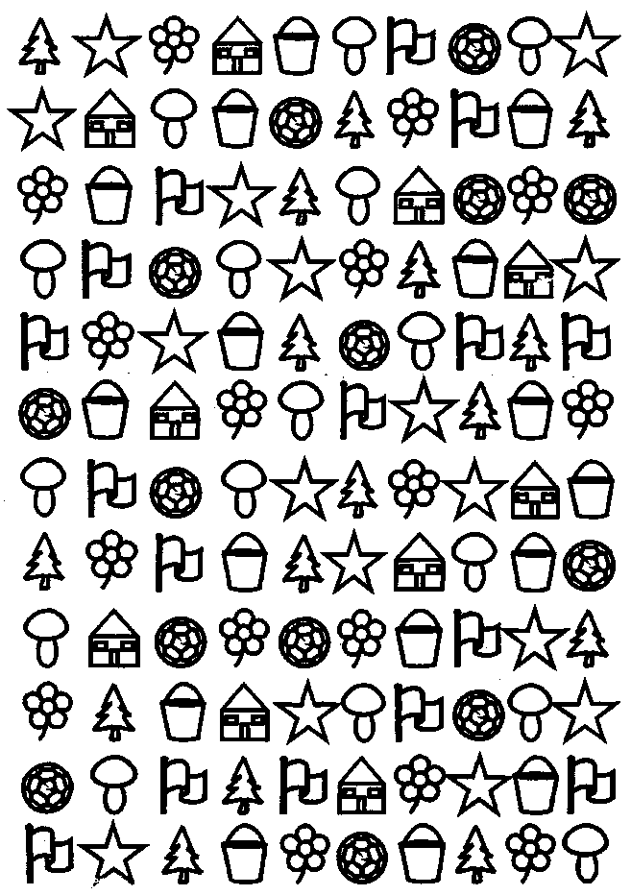
Корректурная проба

МЕТОДИЧЕСКИЕ МАТЕРИАЛЫ
Особенности организации образовательного процесса на занятиях проходят очно. На занятиях используются словесный, наглядный практический, объяснительно – иллюстративный, игровой, частично – поисковый методы обучения, и методы воспитания: поощрения, упражнения, мотивация, стимулирование.
Форма организации образовательного процесса – групповая. Педагог использует беседу, игру, наблюдение, практические занятия, как одну из форм организации учебного занятия.
В этом разделе описываются игры и упражнения на развитие мелкой моторики, на развитие внимания, памяти, мышления.
Игры и упражнения, способствующие развитию мелкой моторики
Пальчиковая гимнастика позволяет развивать не только мелкую моторику и внимание, но и произвольность поведения, за счет стремления четко и правильно выполнить все упражнения. Гимнастику необходимо проводить каждый день до, и после выполнения других упражнений.
- Массаж пальчиков. Ребенок сам или с помощью взрослого делает массаж каждого пальчика левой и правой руки, начиная с кончиков пальцев через поглаживающие движения, растирающие движения, круговые движения. Повторять массаж пальчиков обеих рук в течение 1-2 минут, заканчивать поглаживающими движениями. Массаж пальчиков проводится в начале, середине (при возникновении усталости) и в конце работы. Массаж ведущей руки делается чаще.
- Приветствие футболистов. Дотронуться до каждого пальчика-«члена команды» и поздороваться: «Здравствуйте! Здравствуйте!». Ребенок последовательно, в нарастающем темпе, соединяет большой палец руки с указательным, средним, безымянным, мизинцем и обратно
- Волны. Ребенок пытается сделать «волны» кистями рук (как «умирающий лебедь»).
- Крестики-нолики. Ребенок поочередно делает «крестики» из указательного и среднего, безымянного пальца и мизинца, а затем повторяет упражнение 2 для этих же пальцев.
- Колокольчики. Ребенок в течение 30-60 секунд потряхивает кистями рук.
- Музыка. Ребенок совершает волнообразные движения (вверх-вниз) всеми пальцами руки так, как будто играет на фортепиано.
- Ножницы. Ребенок пытается соединить пальчики парами и развести пары как можно дальше. Повторить 5 раз. Затем ребенок пытается отвести указательный пальчик от остальных, крепко сжатых.
- Круги. Ребенок пытается рисовать «круги» в воздухе каждым пальчиком обеих рук.
Игры и упражнения, способствующие развитию внимания
- «Да и нет не говорите, черный с белым не носите». Взрослый задает ребенку вопросы. Ребенок отвечает на них, но при этом не должен называть запрещенные цвета и не говорить «да» и «нет».
- Игры – головоломки.
- Загадки.
- «Найди отличия».
- «Найди два одинаковых предмета».
- «будь внимателен». Выполнение гимнастических упражнений по словесной команде.
- «Волшебное слово». Взрослый показывает упражнение, а ребенок их повторяет только в том случае, если взрослый говорит: «Пожалуйста!».
- «Где что было». Ребенок запоминает предметы, лежащие на столе; затем он отворачивается. Взрослый передвигает предметы; а ребенок указывает, что изменилось.
- «Назови, что ты видишь». Ребенок за 1 мин должен назвать как можно больше предметов, находящихся в комнате.
- «Карлики и великаны». Ребенок должен выслушать словесную инструкцию взрослого, не обращая внимания на его действия.
Игры и упражнения для развития памяти
- «Запомни предметы». Учить запоминать и воспроизводить информацию.
- «Детектив». Развивать произвольное запоминание; ребенок в течение 15 мин. Рассматривает 15 картинок, после чего картинки убирают; ребенок должен назвать картинки, которые запомнил.
- «Пирамида». Развивать кратковременную механическую память. Взрослый называет ребенку сначала одно слово, ребенок должен сразу же повторить его; затем взрослый называет два слова, ребенок повторяет их; затем взрослый называет три слова, ребенок – повторяет и т.д.
- «Что ты видел в отпуске?» Взрослый задает ребенку вопросы о происходящих в отпуске событиях.
- «Следопыт». Взрослый показывает ребенку игрушку и говорит, что сейчас ее спрячет в комнате; ребенок отворачивается; взрослый прячет игрушку; а ребенок должен ее найти.
- «Что ты ел на обед?» Ребенок должен перечислить все, что ел на обед.
- «Одежда». Ребенок должен вспомнить, в каком порядке он надевал предметы одежды утором.
- «Нарисуй такой же». Ребенок рисует на листе бумаги какой – либо простой предмет; затем лист переворачивается и ребенок должен нарисовать такой же предмет.
- «Я положил в мешок». Взрослый на глазах ребенка кладет в мешок разные предметы; ребенок должен вспомнить, что лежит в мешочке.
- «Короткий рассказ». Взрослый читает короткий рассказ; ребенок должен повторить его.
- «Башня». Ребенку показывают схематическое изображение башни, состоящей из множества геометрических фигур; ребенок должен запомнить эти фигуры и назвать их.
- «Фигурка из палочек». Взрослый выкладывает фигурку из палочек; ребенок запоминает ее и по памяти выкладывает такую же.
Игры и упражнения для развития мышления
- «Разложи картинки». Учить учитывать последовательность событий.
- «Закончи слово». Учить заканчивать слово по начальному слогу.
- «Найди лишний предмет», «Найди в ряду лишнюю фигурку». Учить классифицировать предметы по признакам и назначению.
- «Творческий подход». Ребенку показывают предметы, не имеющие определенного назначения; ребенок должен придумать, как можно использовать данный предмет.
- «Антонимы». Ребенку называют слово, а он должен назвать противоположное по смыслу. Например: «тяжелый - легкий», «сильный - слабый», «Твердый - мягкий» и т.д.
- «Уникуб», «Лото», «Домино», мозаики, конструкторы.
- Загадки.

Список литературы для детей
- Издательство ООО «Феникс»: рабочая тетрадь «Учусь рисовать фигуры»
- Издательство ООО «Феникс»: рабочая тетрадь «Учусь писать буквы»
- Издательство ООО «Феникс»: рабочая тетрадь «Учусь писать цифры»
- ОАО «Издательство «Высшая школа»: прописи цифр
- Издательство «ТЦ Сфера» рабочая тетрадь «Я считаю до пяти» Колесникова Е.В.
- Издательство «ТЦ Сфера» рабочая тетрадь «Математические прописи» Колесникова Е.В.
- Издательство «ТЦ Сфера» рабочая тетрадь «Я считаю до десяти» Колесникова Е.В.
- Издательство «ТЦ Сфера» рабочая тетрадь «Я считаю до двадцати» Колесникова Е.В.
- Издательство «Ювента», 2016 Прописи для дошкольников Колесникова Е.В.
- Издательский дом «Проф – Пресс», 2012 Пропись - раскраска Скоро в школу
- ООО «Издательский дом Литур»Рабочая тетрадь. Мои первые прописи Бортникова Е.Ф.
- Букварь: учебное пособие / Н.С. Жукова ; ил. В. Трубицына и Ю.Трубицыной. – Москва : Эксмо, 2017.

Список литературы для педагога
- Гаврилова С.Е. сборник тестов «Готов ли ваш ребенок в школу
- Марцинкевич Г.Ф. «Обучение грамоте детей дошкольного возраста»
- Аджи А.В. «Конспекты интегрированных занятий в подготовительной группе»
- Серия 1000 игр. Издательство «Росмен» «Умные игры»
- Серия 1000 игр. Издательство «Росмен» «Игры с карандашом»
- Обухова Л.А. «Как хорошо уметь читать»
- Хаткина М.А. азбука «Игры, задания, рассказы, стихи»
- Гаврина С.Е. «Учимся понимать друг друга»
- Тихомирова Д.И. «Букварь»
- Сергеева Т. Ф. «Математика для дошкольников»
- Герасимова А. «Тесты для подготовки к школе»
- О.В .Дыбина «Ребенок и окружающий мир»
- О. А. Соломенникова «Экологическое воспитание детей»
- В. И. Петрова «Нравственное воспитание»
- Т. М. Бондаренко «Комплексные занятия»
- О. В. Павлова «изобразительная деятельность и художественный труд»

Приложение 1
Методика «Свободная классификация» (Определение уровня развития элементов логического мышления, уровня обобщения).
Методика «10 слов» (Изучение объема слуховой памяти, элементов ее произвольности).
Методика «Запомни картинки» (Определение уровня развития образной памяти).
Методика «Шифровка» (Изучение уровня концентрации, переключения внимания, зрительно – моторной координации и скорости образования нового навыка).
Методика «Узоры» (Определение уровня сформированности мелкомоторных навыков, зрительно-моторной координации и глазомера).
Методика «Лесенка» (Исследование самооценки).
Методика «Тест тревожности» (Исследование тревожности детей по отношению к ряду типичных для него жизненных ситуаций общения с другими людьми).
К концу учебного года дети приобретают определенный кругозор, запас конкретных умений, овладевают некоторыми способами обследования внешних свойств и предметов. В процессе приобретения знаний формируется необходимая будущему первокласснику интеллектуальная активность, рождается радость познания.

Приложение 2
«Срисование фразы "Он ел суп"». "Посмотри, здесь что-то написано. Ты еще не умеешь писать, поэтому попробуй нарисовать это. Хорошенько посмотри, как это написано и в верхней части листа (показать где) напиши также".
Ребенку выдается карточка размером 7-8 см на 13-14 см. На карточке пишется рукописная фраза "Он ел суп". Высота заглавной буквы 1,5 см, остальных - 1 см. Карточка кладется чуть выше рабочего листа.
«Срисовывание точек». Ребенку выдается бланк с изображением группы точек. Расстояние между ними по вертикали и горизонтали - 1 см. Диаметр точек 2 мм. Карточка с точками кладется так, чтобы острый угол пятиугольника был направлен вниз. "Здесь нарисованы точки. Попробуй сам нарисовать такие же, вот здесь". (Показать где)
«Рисунок человека» Здесь (каждому ребенку указывается где) нарисуй какого-нибудь мужчину (дядю), так, как умеешь».
Запрещается объяснять, помогать, делать замечания по поводу ошибок. На любой вопрос ребенка нужно отвечать: "Рисуй так, как ты умеешь". Разрешается ребенка подбодрить. На вопрос: "Можно ли нарисовать тетю?"— необходимо объяснить, что все рисуют дядю. Если же ребенок начал рисовать женскую фигуру, можно разрешить ее дорисовать, а затем попросить рядом нарисовать мужчину.
«Дорисовывания фигур» исследование развития воображения.
Подготовка и проведение исследования: детям дается по 10 фигур и предлагается, поразмыслив, дорисовать эти фигуры, так чтобы получилась картинка.

Приложение 3
Методика «Экспериментальная беседа»
Цель: определение внутренней позиции дошкольника, оценка степени психосоциальной зрелости.
Вопросы для собеседования:
Ты хочешь остаться еще на год в детском саду (дома)?
Ты хочешь идти в школу?
Какие занятия (в детском саду) тебе больше всего нравятся? Почему?
Ты любишь, когда тебе читают книжки?
Ты сам просишь, чтобы тебе почитали книжку?
Почему ты хочешь идти в школу?
Тебе нравится школьная форма и школьные принадлежности?
Если тебе сейчас предложу поиграть в школу, то кем ты хочешь быть: учеником или учителем?
Во время игры в школу, что у нас будет длиннее: урок или перемена?
Оценка ответов:
Учитываются все ответы, кроме 6-го и 7-го. Ответы должны быть примерно такие:
Хочу идти в школу.
Не хочу еще на год оставаться в детском саду (дома).
Те занятия, на которых учили (буквы, цифры, и т.д.).
Люблю, когда мне читают книжки. Сам прошу, чтобы мне почитали.
Хочу быть учеником.
Пусть урок будет длиннее.
Такие ответы свидетельствуют о сформированности внутренней позиции дошкольника.
Давая заключение, следует помнить, что беседа – вспомогательная методика, однако она необходима для выявления общего кругозора ребенка и его личностной готовности.

Методика. Диагностика уровня развития произвольного внимания и произвольной памяти.
Цель: выявить количество условий, которые ребенок может удержать в процессе деятельности при восприятии задания на слух.
Описание: задание выполняется на отдельных листах. Для работы у каждого ребенка должны быть графический карандаш и набор цветных карандашей. Ребенку предлагается нарисовать в ряд определенное количество треугольников, некоторые из них необходимо заштриховать цветом, указанным взрослым. Повторять задание категорически запрещается. Если ребенок не запомнил, пусть делает по-своему.
Инструкция: «Сейчас мы поиграем. Будь внимателен. Я объясню задание только один раз. Нарисуй в ряд 10 треугольников. Заштрихуй красным карандашом третий, седьмой и девятый треугольники». Условия теста произносятся в медленном темпе, каждое условие выделяется голосом.

Методика. Тест «Шифровка».
Цель: выявить сформированность произвольной регуляции деятельности, возможностей распределения и переключения внимания, работоспособности, темпа и целенаправленности деятельности.
Выполнение: Время на выполнение данного теста жестко ограничивается 2 минутами.
На доске рисуются четыре пустые фигуры (квадрат, треугольник, круг, ромб), которые в процессе подачи инструкции специалист заполняет соответствующими знаками, такими же, как в образце задания.
Инструкция: «Посмотрите внимательно. Здесь нарисованы фигуры. В каждой из них стоит свой значок. Сейчас вы будете ставить в пустые фигуры знаки. Это надо делать так: в каждом квадрате поставить точку (сопровождается показом и постановкой точки в середине квадрата на доске), в каждом треугольнике – вертикальную палочку (сопровождается показом на доске), в кружке вы будете рисовать горизонтальную палочку (сопровождается показом), а ромбик остается пустым. В нем вы ничего не рисуете. У вас на листе показано, что надо рисовать. Все фигуры нужно заполнять по очереди, начиная с самого первого ряда. Не спешите, будьте внимательны. А теперь возьмите простой карандаш и начинайте работать.»
Методика. Тест «Нелепицы»

Стимульный материал представляет собой рисунок, содержащий массу явных «нелепостей», то есть вещей, которые в реальной жизни невозможны и смешны. «Нелепицы» предлагаются в качестве первого задания, поскольку в ходе обсуждения картинки ребенок, как правило, раскрепощается и успокаивается.
Основным результатом данного теста является способность ребенка эмоционально откликаться на «нелепость» рисунка и умение объяснить смысловые ошибки изображения. Это отвечает возможностям здорового ребенка данного возраста.
Инструкция: Картинка предлагается ребенку со словами: « Посмотри, какая у меня картинка» Если ребенок рассматривает ее молча (или вообще никак не реагирует), педагог может спросить: «Ты рассмотрел картинку? Смешная картинка? Почему она смешная? Что здесь нарисовано неправильно? При этом каждый вопрос является помощью в выполнении задания и влияет на полученную оценку.

Тест «Пространственно-арифметический диктант».
Это задание позволяет диагностировать как сформированность навыков счета, так и некоторые психологические характеристики: умение ребенка ориентироваться в пространстве (право-лево, верх-низ), умение действовать по правилам, понимать устную инструкцию и удерживать ее в памяти.
Инструкция:
Таблица предъявляется ребенку со словами «Посмотри, здесь нарисована девочка».
Далее ребенку задаются следующие вопросы:
- Если она из своей клеточки пойдет вправо на одну клеточку, то где она окажется? Что она там найдет? Сколько?
- Дальше она из этой клеточки пойдет вверх тоже на одну клеточку. Где она окажется? Сколько у нее теперь стало морковок?
- Теперь она идет на одну клеточку влево. Где она теперь будет? Сколько теперь у нее морковок?
- Девочка идет еще на одну клеточку влево. Где она окажется теперь? Здесь зайчик попросил у нее 2 морковки. Сколько у нее осталось?
- Она идет еще на одну клеточку вниз. Где она окажется? Сколько у нее теперь морковок? Что-нибудь изменилось?
- Девочка идет вниз. Кого она встретила? Она отдает ей 2 морковки. Сколько у нее осталось?

Тест. Последовательные картинки. Этот тест позволяет выявить уровень сфрмированности у ребенка причинно - следственных, пространственно-временных, логических связей, а также уровень развития монологической речи (умение построить связный последовательный рассказ).
Инструкция:
Общую карточку со стимульным материалом необходимо разрезать на части и, перемешав их, положить перед ребенком со словами: « У меня есть картинки. Они все перепутаны. Попробуй разложить их по порядку перед собой на столе, а потом расскажи по ним какую-нибудь историю (составь рассказ)».

Тест «Аналогии».
Цель: Задание направлено на исследование мышления, а именно, позволяет увидеть степень сформированности у ребенка способности делать умозаключения по аналогии.
Инструкция: «Я буду называть тебе три слова. Два из них подходят друг другу, являются парой. Тебе надо будет придумать слово, подходящее по смыслу к третьему слову, то есть найти ему пару.
Слова такие:
- ОКУНЬ – РЫБА, а РОМАШКА - …? ( цветок)
- МОРКОВЬ – ОГОРОД, а ГРИБЫ - … ( лес)
- ЧАСЫ – ВРЕМЯ, а ГРАДУСНИК - …? ( температура)
- ГЛАЗ – ЗРЕНИЕ, а УШИ - …? ( слух)
- ДОБРО – ЗЛО, а ДЕНЬ - …? ( ночь)
- УТЮГ- ГЛАДИТЬ, а ТЕЛЕФОН - …? ( звонить)
Другие варианты:
- ГОЛУБЬ-ПТИЦА, а ВАСИЛЕК - …? ( цветок)
- ОГУРЦЫ- ГРЯДКА, а ШИШКИ- …? ( лес)
- САМОЛЕТ- ПИЛОТ, а АВТОМАШИНА - …? ( водитель, шофер)
- РАДИО-СЛУХ, а ТЕЛЕВИДЕНИЕ- …? ( зрение, смотреть)
- ДЕНЬ-НОЧЬ, а БЕЛОЕ - …? ( черное)
- ЗАЯЦ-ЖИВОТНОЕ, а ЩУКА - …? ( рыба)
- ГРИБЫ- ЛЕС, а ПШЕНИЦА - …? ( поле)
- ШКОЛА – УЧИТЕЛЬ, а БОЛЬНИЦА - …? ( врач)
- ФОНАРЬ-СВЕТИТЬ, а КАРАНДАШ - …? ( рисовать)
- КНИГА – ЧИТАТЬ, а МУЗЫКА - …? ( слушать, играть, сочинять)
- ДЛИННОЕ - КОРОТКОЕ, а ЛЕТО - …? ( зима)

Тест «Логопедический».
Цель: В общем виде оценить особенности звукопроизношения и фонематического слуха (звукобуквенного анализа) у ребенка. Тест состоит из двух частей.
Инструкция:
Часть 1.
«Сейчас я буду говорить тебе слова, а ты должен разделить их на части, хлопая в ладоши».
Здесь надо продемонстрировать ребенку, как это делается: педагог произносит по слогам слово, например КРОКОДИЛ, сопровождая каждый слог хлопком в ладоши, а затем просит ребенка сделать то же самое с предложенными ему словами:
- САМОВАР
- ПОДУШКА
Эти слова можно заменять на другие трехсложные.
Часть 2.
Назови первый и последний звуки в словах:
- БЕРЕТ
- ВОЛНА
- АТАМАН
- УТКА
Слова можно менять, имея в виду, что они подобраны таким образом: что в первом слове оба звука согласные, во втором: первый – согласный, последний – гласный, в третьем: первый – гласный, последний – согласный, в четвертом – оба звука гласные.

Приложение 4
Методика преподавания. Копмлексный урок скорочтения.
- Физминутка «Хомка, хомка, хомячок»
Хомка-хомка хомячок (надуваем щеки как хомяк)
Полосатенький бочок (гладим себя по бокам)
Хомка рано встает (потягиваемся)
Щечки моет, глазки трет. (делаем соответствующие действия)
Подметает хомка хатку (наклоняемся и делаем вид, что подметаем)
И выходит на зарядку.
Раз два три четыре пять
Хомка сильным хочет стать. (показываем сильный).

- Разминка. Корректурная проба. (Приложение 1)
Предложить ребенку закрасить все фрукты (яблоки)
Время _________
- Таблица «Шульте» (Приложение 2)
Взгляд сосредоточить в центре квадрата и боковым зрением пытаться найти все числа от 1 до 9.
Время __________
- Зрительная память. (Приложение 3)
Запомни рисунки на страничке. Закрой рисунки листком бумаги и постарайся назвать все предметы. На изучение картинок ребенку отводится 15 сек. Ребенок должен назвать не менее 7 предметов.
Время _____________
- Математика. (Приложение 4)
Сосчитай количество фруктов и запиши их в пустом квадрате.
Время_________
- Образная память (Приложение 5)
Запомнить расположение фигур, а потом нарисовать их так, как они были нарисованы. На изучение картинок ребенку отводится 15 сек.
Время________________
- Распределение внимания, концентрация. (Приложение 6)
Букву «В» зачеркни. Букву «С» подчеркни. Букву «А» обведи в кружок.
Время___________
- Мнемотехника. (Приложение 7)
Составь рассказ по картинкам.
Время__________
- Зрительная гимнастика. Скороговорки.
Са-са-са: на столе оса (в клетке спит лиса).
Су-су-су: боимся мы осу (смотрим на лису).
Сы-сы-сы: жало у осы (хвост пушистый у лисы).
Се-се-се: кисель дадим осе (знаем сказку о лисе).
Время__________
Зрительная гимнастика
«Радуга»
Глазки у ребят устали. (Поморгать глазами.)
Посмотрите все в окно, (Посмотреть влево-вправо.)
Ах, как солнце высоко. (Посмотреть вверх.)
Мы глаза сейчас закроем, (Закрыть глаза ладошками.)
В классе радугу построим,
Вверх по радуге пойдем, (Посмотреть по дуге вверх-вправо и вверх-влево.)
Вправо, влево повернем,
А потом скатимся вниз, (Посмотреть вниз.)
Жмурься сильно, но держись. (Зажмурить глаза, открыть и поморгать ими)
Время___________
- Чтение
Ка-те да-ли мы-ло. О-на мы-ла ру-ки, ли-цо и ше-ю. Ру-ки, ли-цо и ше-я бы-ли бе-лы.
Время_________
- Слуховая память
Педагог читает небольшой текст в слух, ребенок пересказывает.
Яблонька
Около дома росла маленькая яблонька. Поднялся сильный ветер. Он стал крутить и ломать её. Коля принёс колья. Мальчик подвязал яблоньку. Ночью выпал снег. Пушистый мех укутал деревце.
Вопросы:

Какое деревце росло около дома?
Как мальчик помог яблоньке?
Что произошло ночью?
Время_________
- Нейрогимнастика.
Шаг 1. Три глотка воды
Три раза поднести стакан с водой ко рту и сделать небольшие глотки.
Шаг 2. Прокачка одного полушария головного мозга.
Упражнение для активизации речи ребенка
(подходит для любого возраста)
Простое сгибание стопы ноги быстро подключает "языковое" полушарие мозга и активизирует активную речь ребенка.
Вариант 1.
Правой рукой коснуться правой коленки ( или пальцев ног правой ноги). Выполняется 1 минуту в медленно темпе. Чем медленнее делается упражнение, тем активнее работают зоны головного мозга. Тренируется левое полушарие. Затем левой рукой коснуться левой коленки (или пальцев ног левой ноги). Тренируется правое полушарие.
Вариант 2.
Левой рукой коснуть левой коленки (или пальце левой ноги), затем левого плеча ( уха или щеки). Затем правой рукой коснуться правой коленки (или пальце правой ноги), затем правого плеча (уха или щеки)
Время__________
- Работа с текстом .(Приложение 8)
Ребенку дается текст в пропущенными словами.
Время________
- Гибкость мышления
«Кто быстрее»
Взрослый, бросая ребенку мяч, называет цвет, а ребенок, возвращая мяч, должен быстро назвать предмет этого цвета. Можно также называть не только цвет, но и качество (например: вкус, форму) предмета.
«Скажи мне наоборот»
Предложите дошкольникам игру «Я буду говорить слово, а вы тоже скажите мне его же, только наоборот, например, большой – маленький.» Можно использовать следующие пары слов:
мир – война трудолюбивый – ленивый,
толстый – тонкий огонь – вода друг - враг быстрый – медленный,
первый – последний день – ночь
пустой – полный, умный – глупый,
высокий – низкий любовь – ненависть
сильный – слабый, жадный - щедрый
широкий – узкий холодно – горячо
тяжелый – легкий, трусливый – храбрый
глубокий – мелкий смех – слёзы
белый – черный, старый – молодой
лето – зима жизнь – смерть
шершавый – гладкий добрый – злой
грязный – чистый рай - ад
твёрдый – мягкий веселый – грустный,
сладкий – кислый сырой – сухой
Время___________
- Гармонизация работы левого и правого полушария
Комплекс №1
Упражнение №1. Массаж ушных раковин.
Помассируйте мочки ушей, затем всю ушную раковину. В конце упражнения разотрите уши руками.
Упражнение №2. Восьмерки и узоры
Ребенок должен рисовать пальцем в воздухе знак бесконечности и следить взглядом за этими движениями. Далее задача усложняется – нужно нарисовать восьмерки сразу обеими ручками. Кстати восьмерки можно заменить кругами, спиралями или любыми узоры.
Упражнение № 3. Перекрестные шаги
Ребенок подтягивает правое колено к левому локтю. Затем сгибает правую ногу (имитация бега с захлестыванием голени) и касается лодыжки левой рукой. Затем нужно поменять локоть и колено.
Упражнение № 4. Растяжение
Ребенок опирается на спинку стула и делает выпад вперед, при этом согнув в колене правую ногу, тогда как левая - остается прямой. Затем нужно встать. После чего надо поменять ножку и повторить упражнение.
Упражнение №5. Сам себе качели
Сядьте на пол, предварительно не забыв расстелить специальный коврик, и согните колени.
1. Обхватите колени руками, откиньтесь назад и, округлив спину, покачайтесь назад и вперед, с боку на бок. Амплитуда движений невелика, она регулируется появлением напряжения.
2. Вернитесь в исходное положение. Откиньтесь назад, опираясь на локти и кисти. Вам должно быть удобно поддерживать тело в наклонном положение.
3. Приподнимите ноги, согнутые в коленях, плавно начинайте описывать коленями "восьмерки". Если выполнение движений затруднительно, то для начала достаточно просто делать круговые вращения ногами.
Время__________
- Развитие периферийного зрения (Приложение 9)
Взгляд обязательно фиксируется на зеленом восклицательном знаке. Ставится задача видеть всю таблицу целиком. Воспитанник должен увидеть все знаки не отрывая взгляда от центра.
Время______
- Упражнения на задействование двух мыслительных операций. (Приложение 10)
Педагог вместе ребенком считает от 1 до 10 и обратно, а ребенок выполняет задание.

Приложение 1
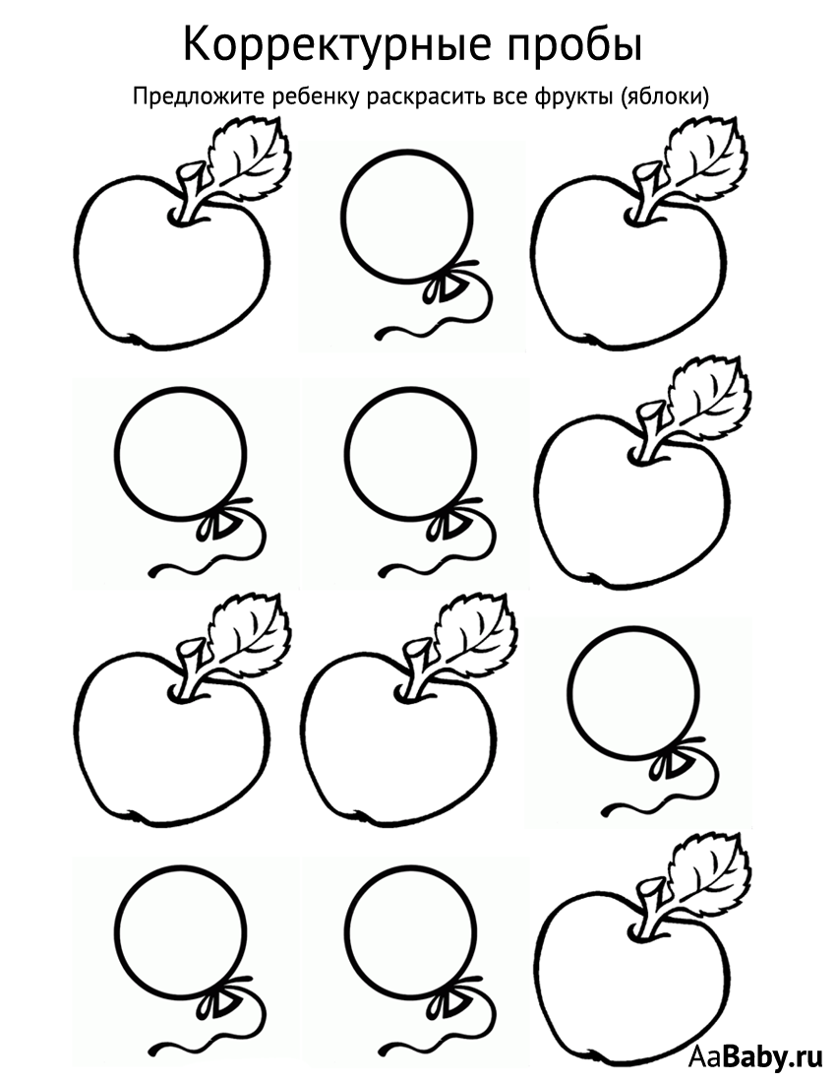

Приложение 2
2 | 1 | 3
6 | 4 | 9
5 | 7 | 9

Приложение 3
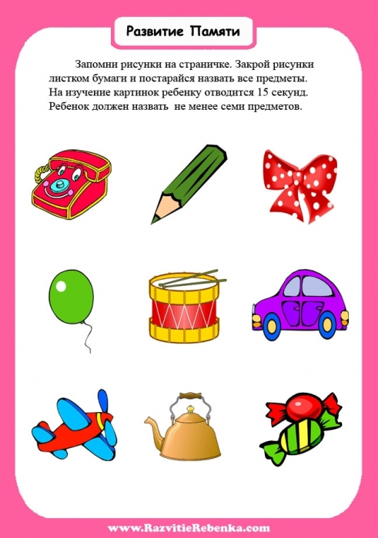

Приложение 4

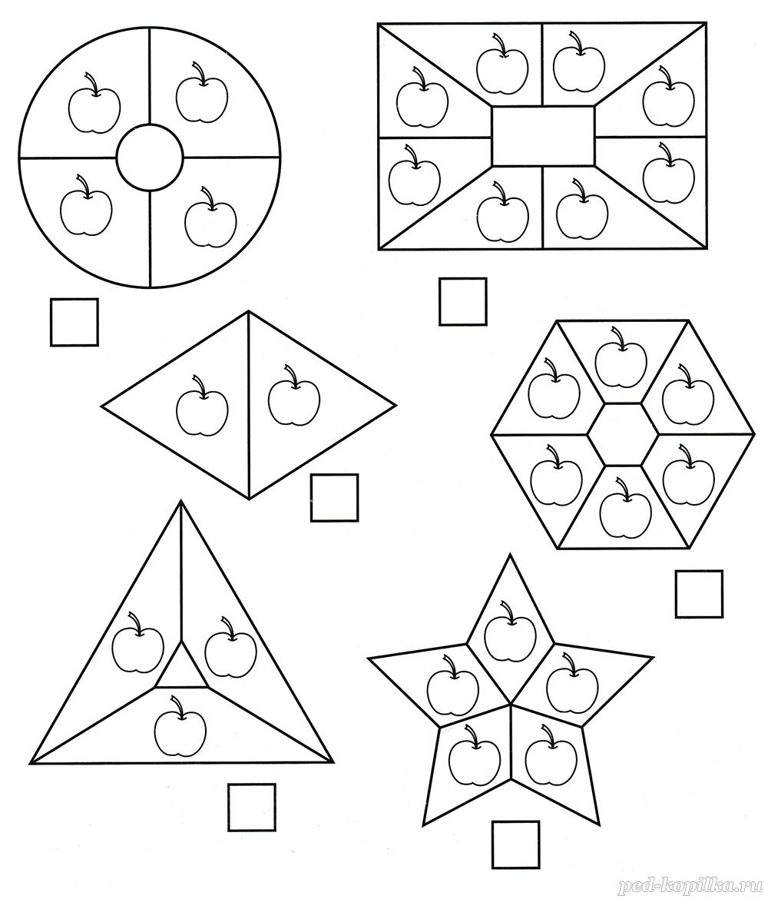

Приложение 5
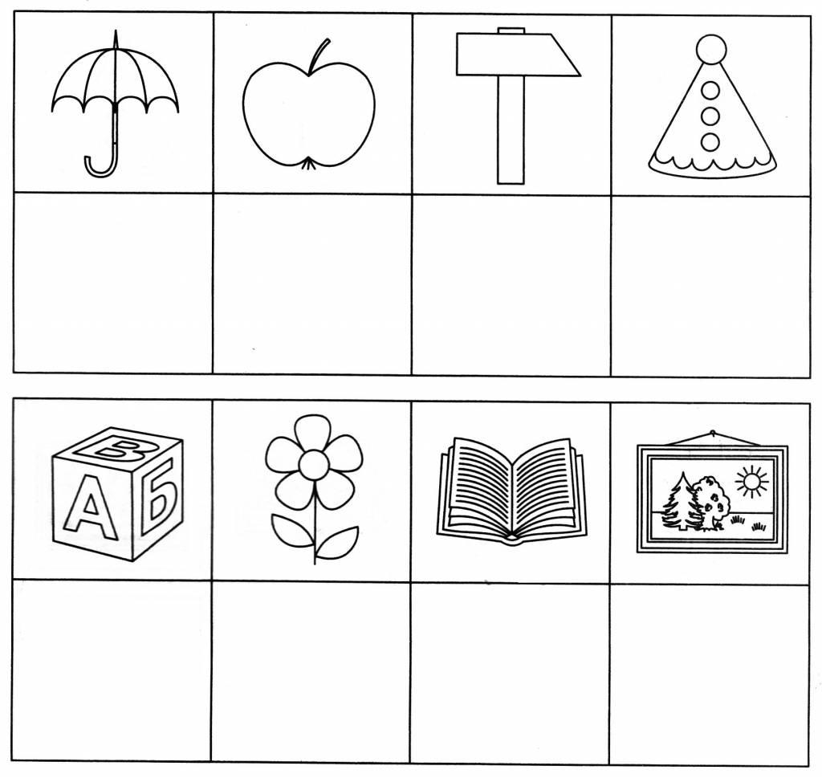

Приложение 6
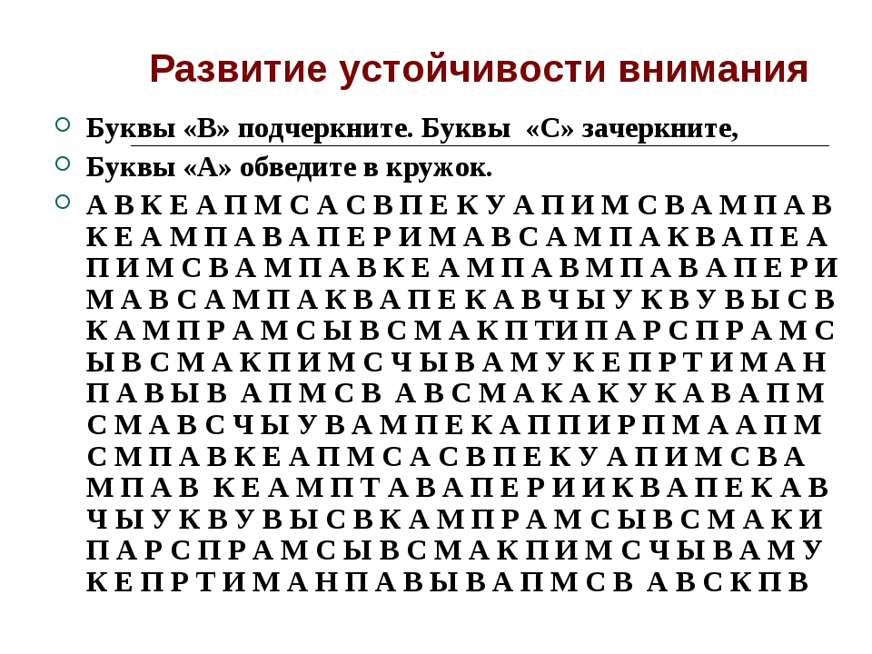

Приложение 7
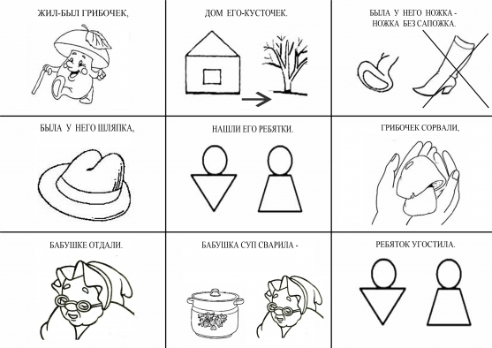

Приложение 8
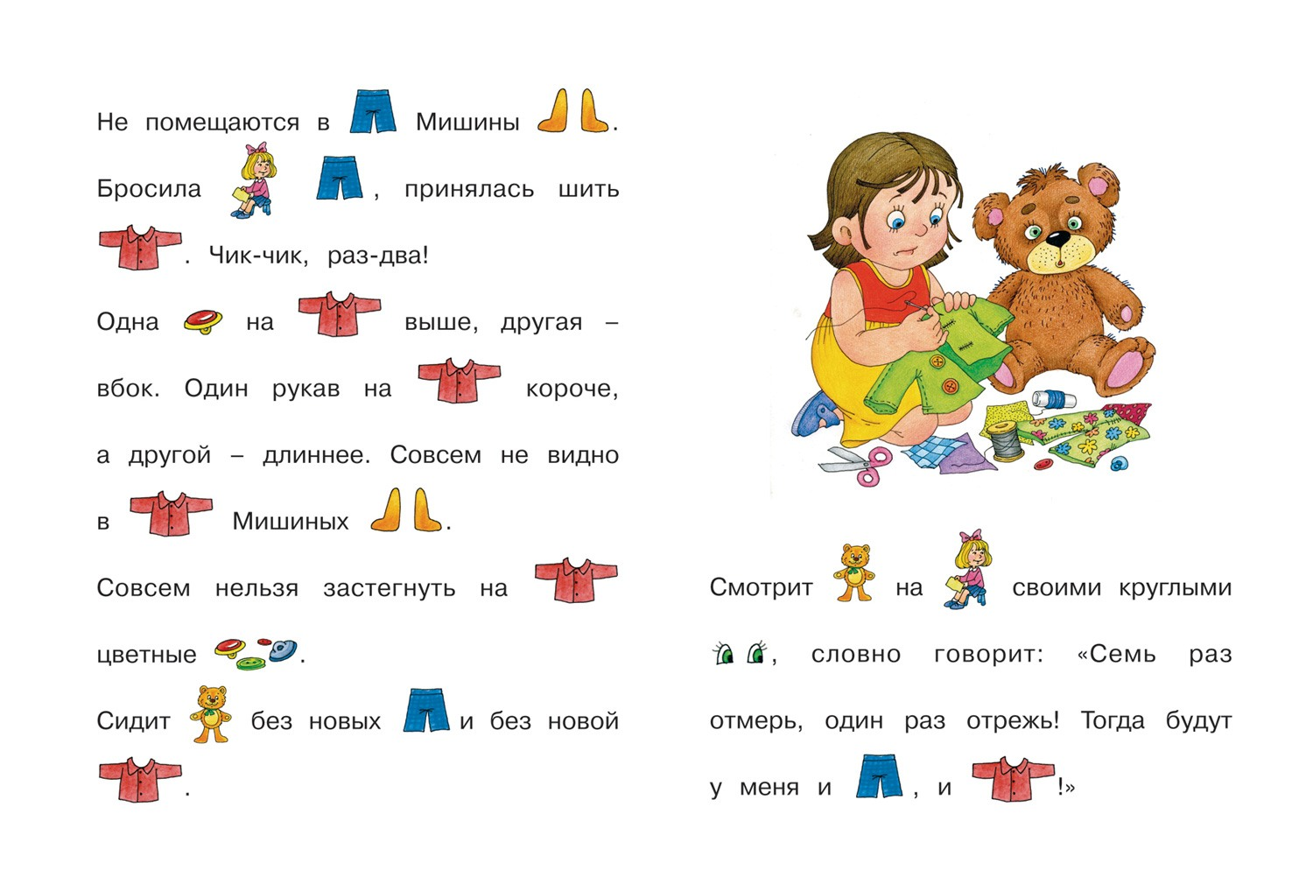Приложение 9
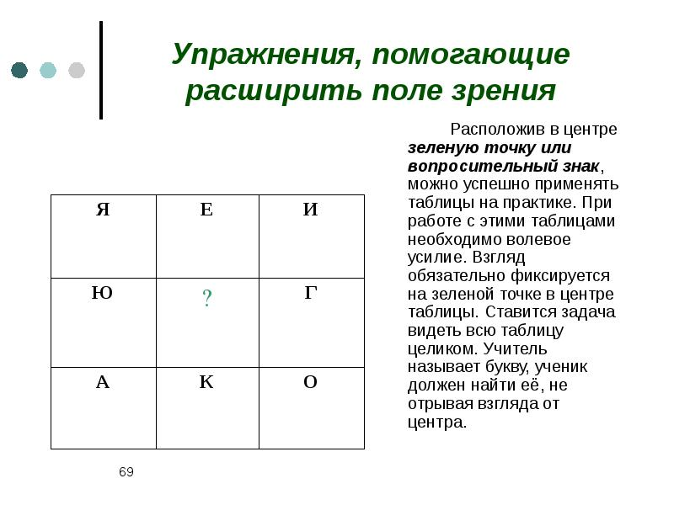

Приложение 10
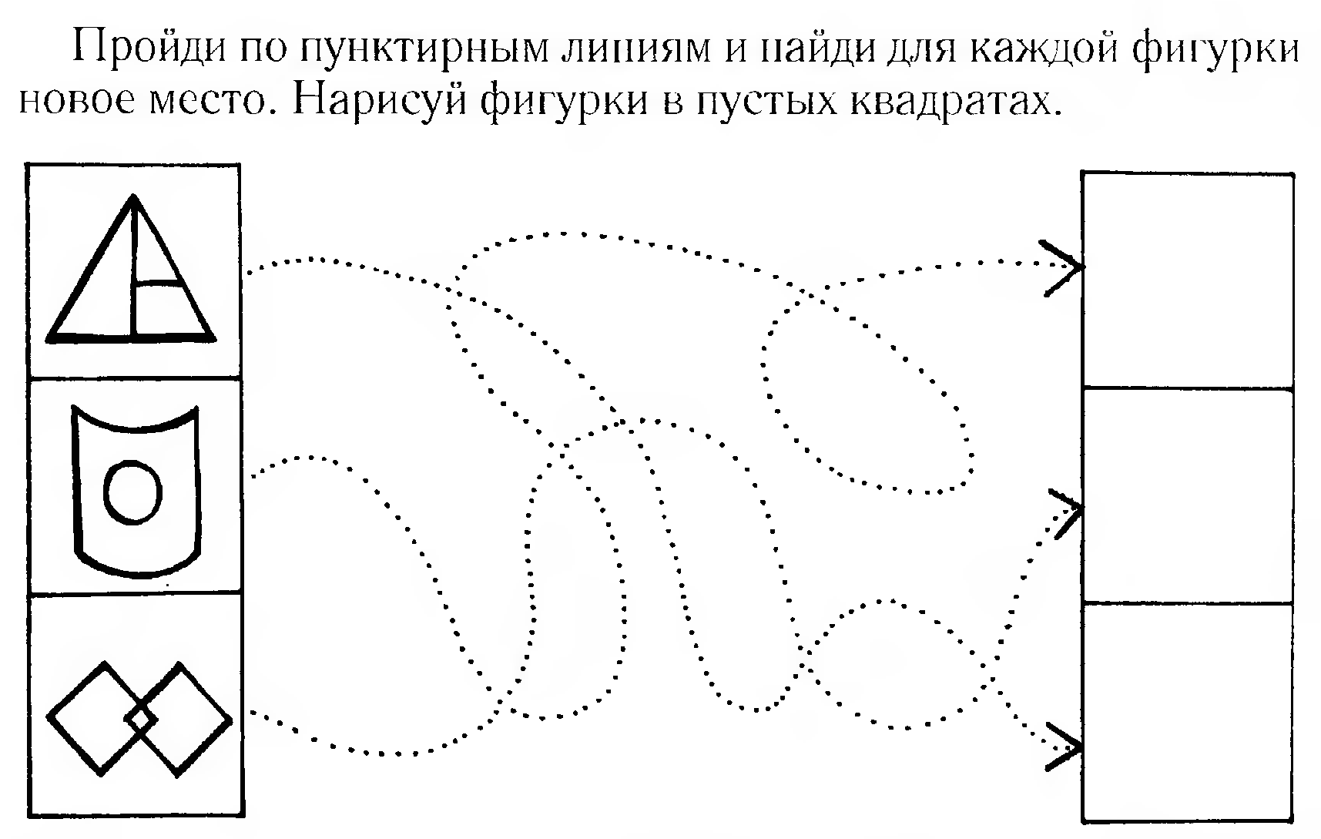

Приложение 5

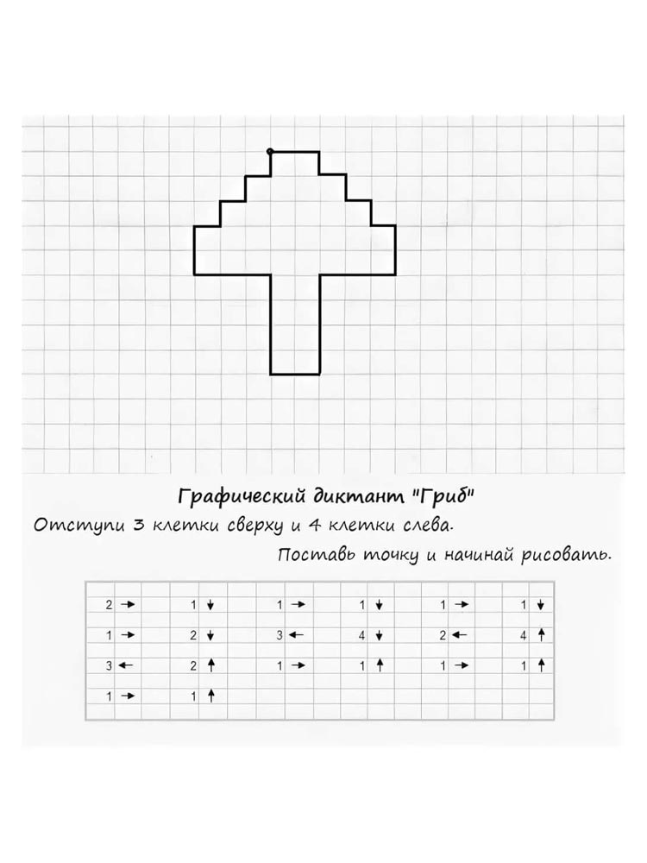
Словарь:
Корректурная проба – метод психологического исследовании. Используется для выявления утомляемости, оценки концентрации и устойчивости внимания.

